Tên: Trần Nguyễn Minh Khôi
Mã ssv: 1150080059
Lớp: CNPM1
Lab4: Quản lý dự án phần mềm

- Theo tiến độ:
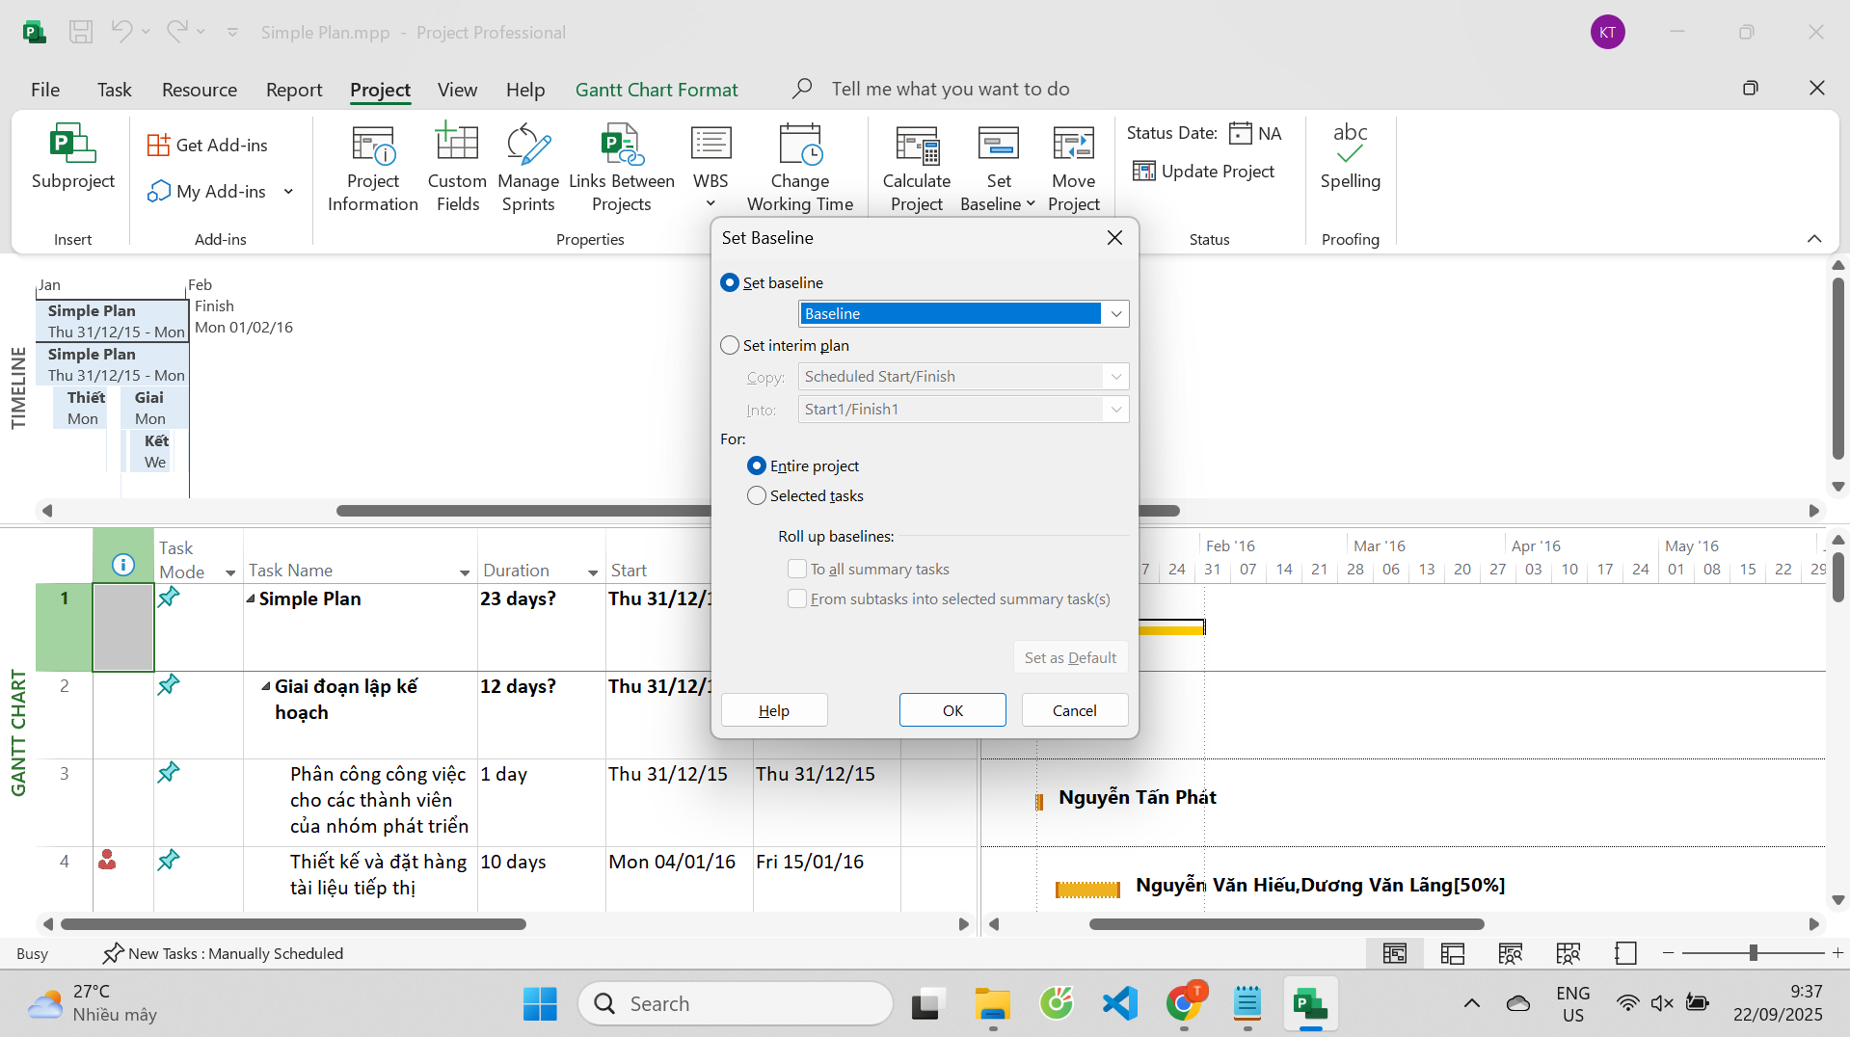
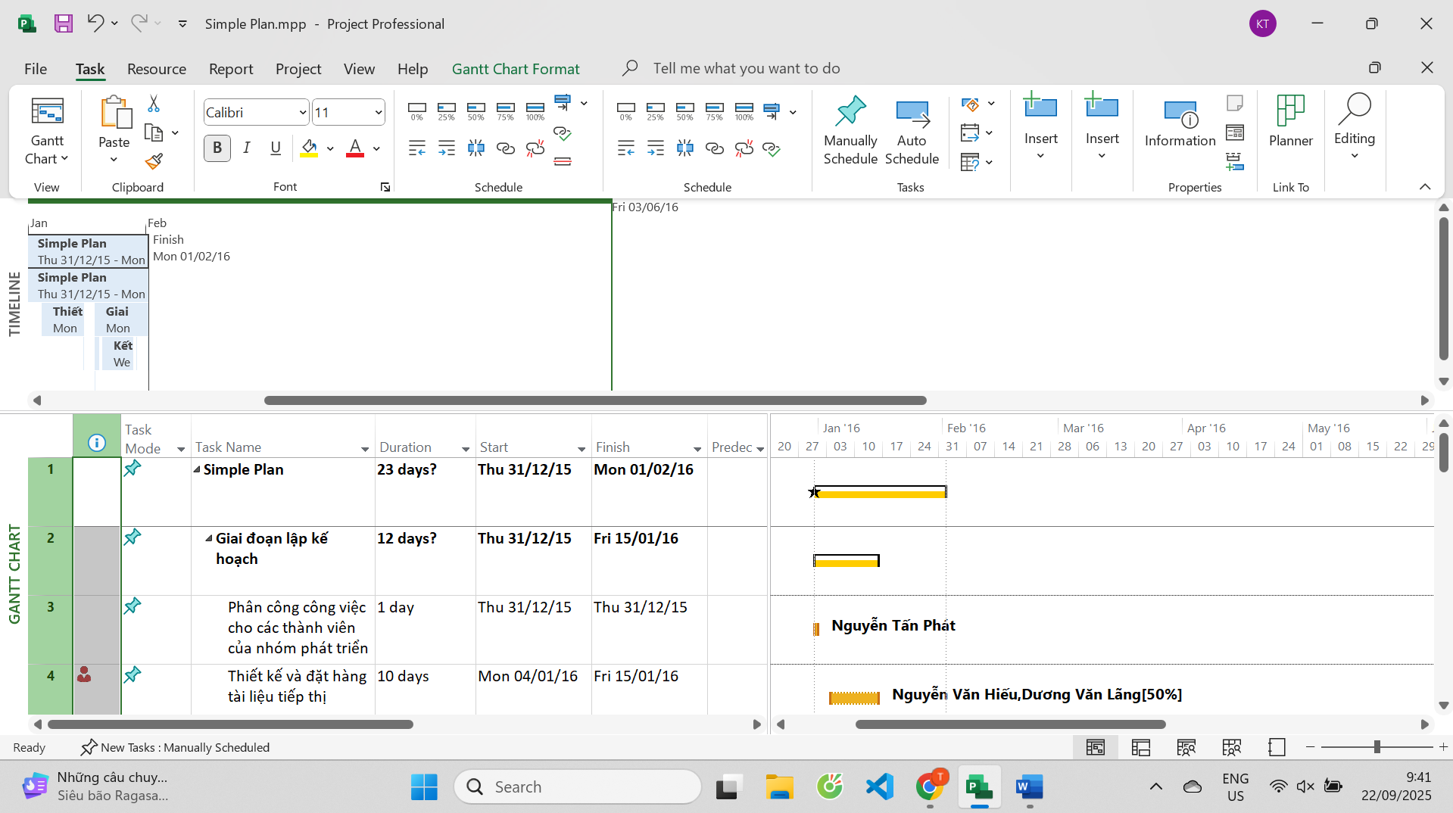
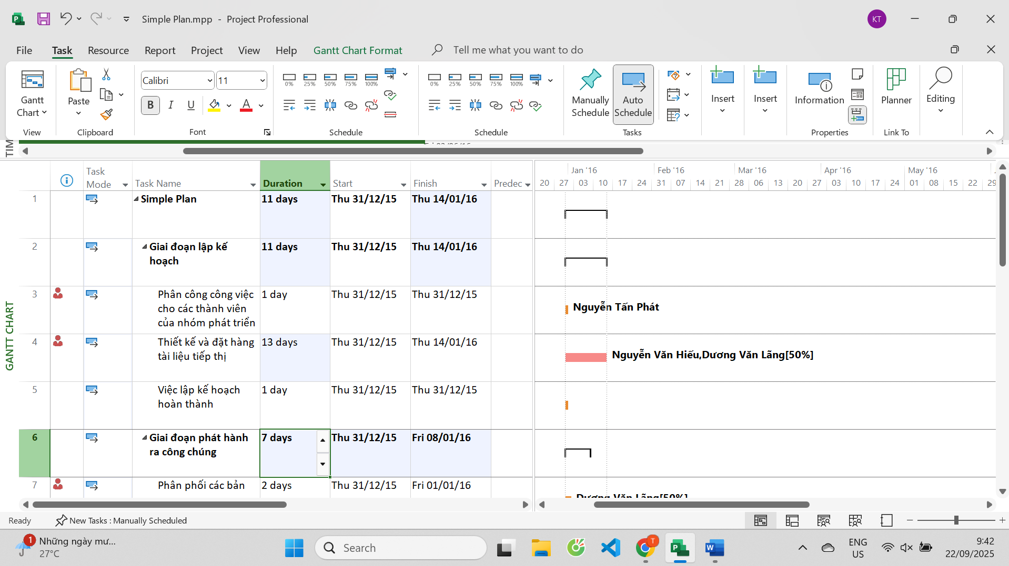
- Theo dõi một kế hoạch như đã lên lịch đến một ngày cụ thể
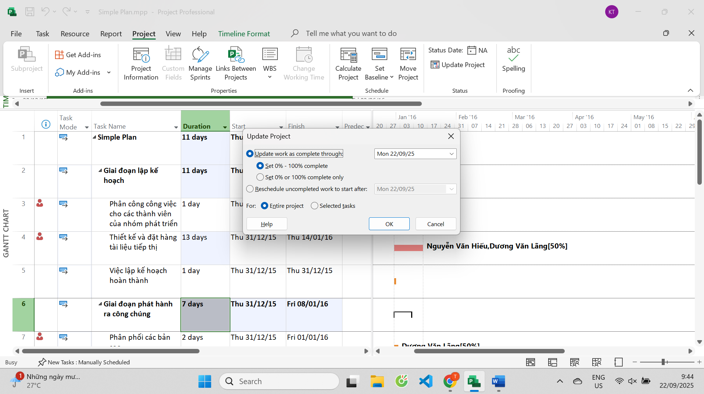
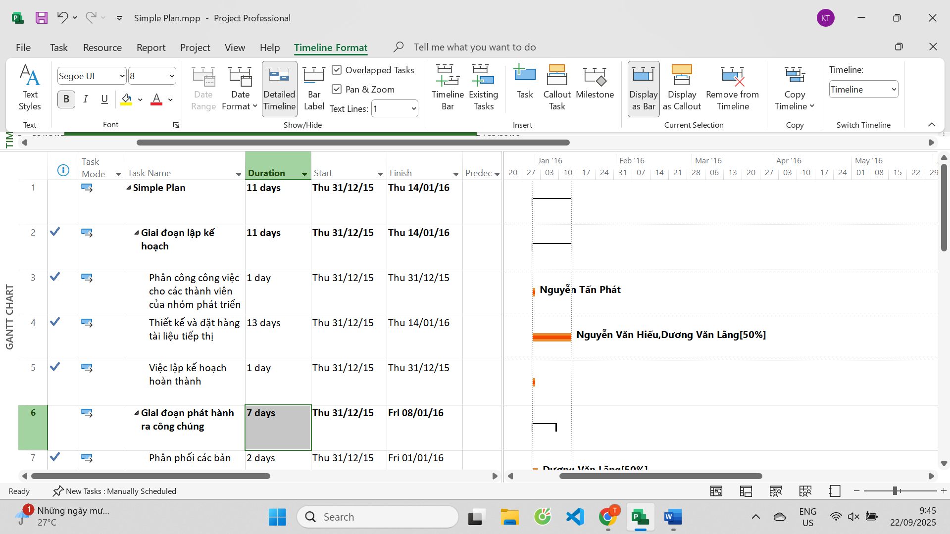3. Nhập tỷ lệ phần trăm hoàn thành nhiệm vụ:
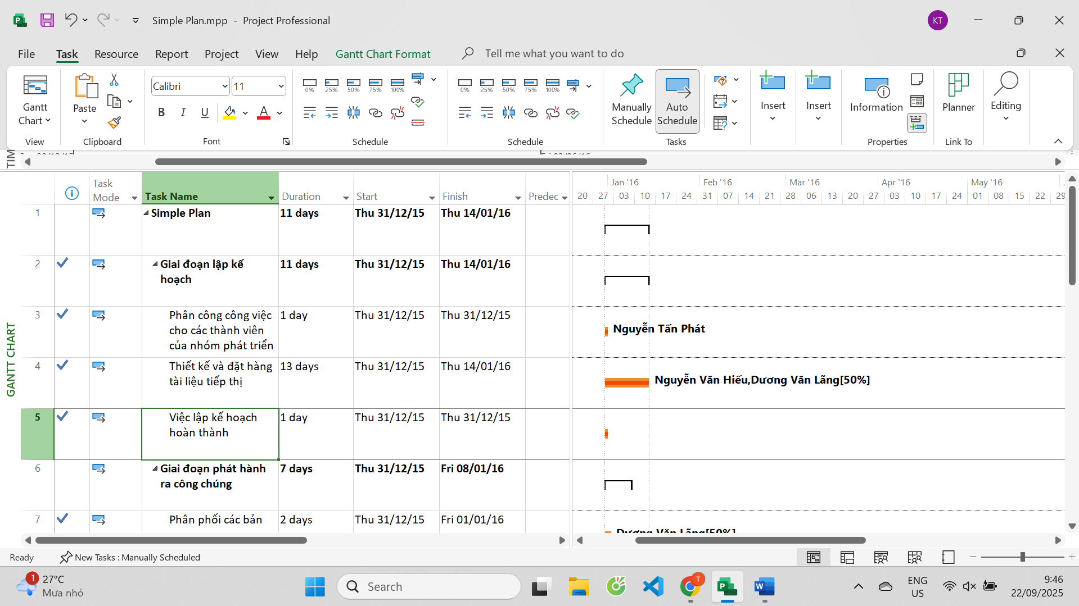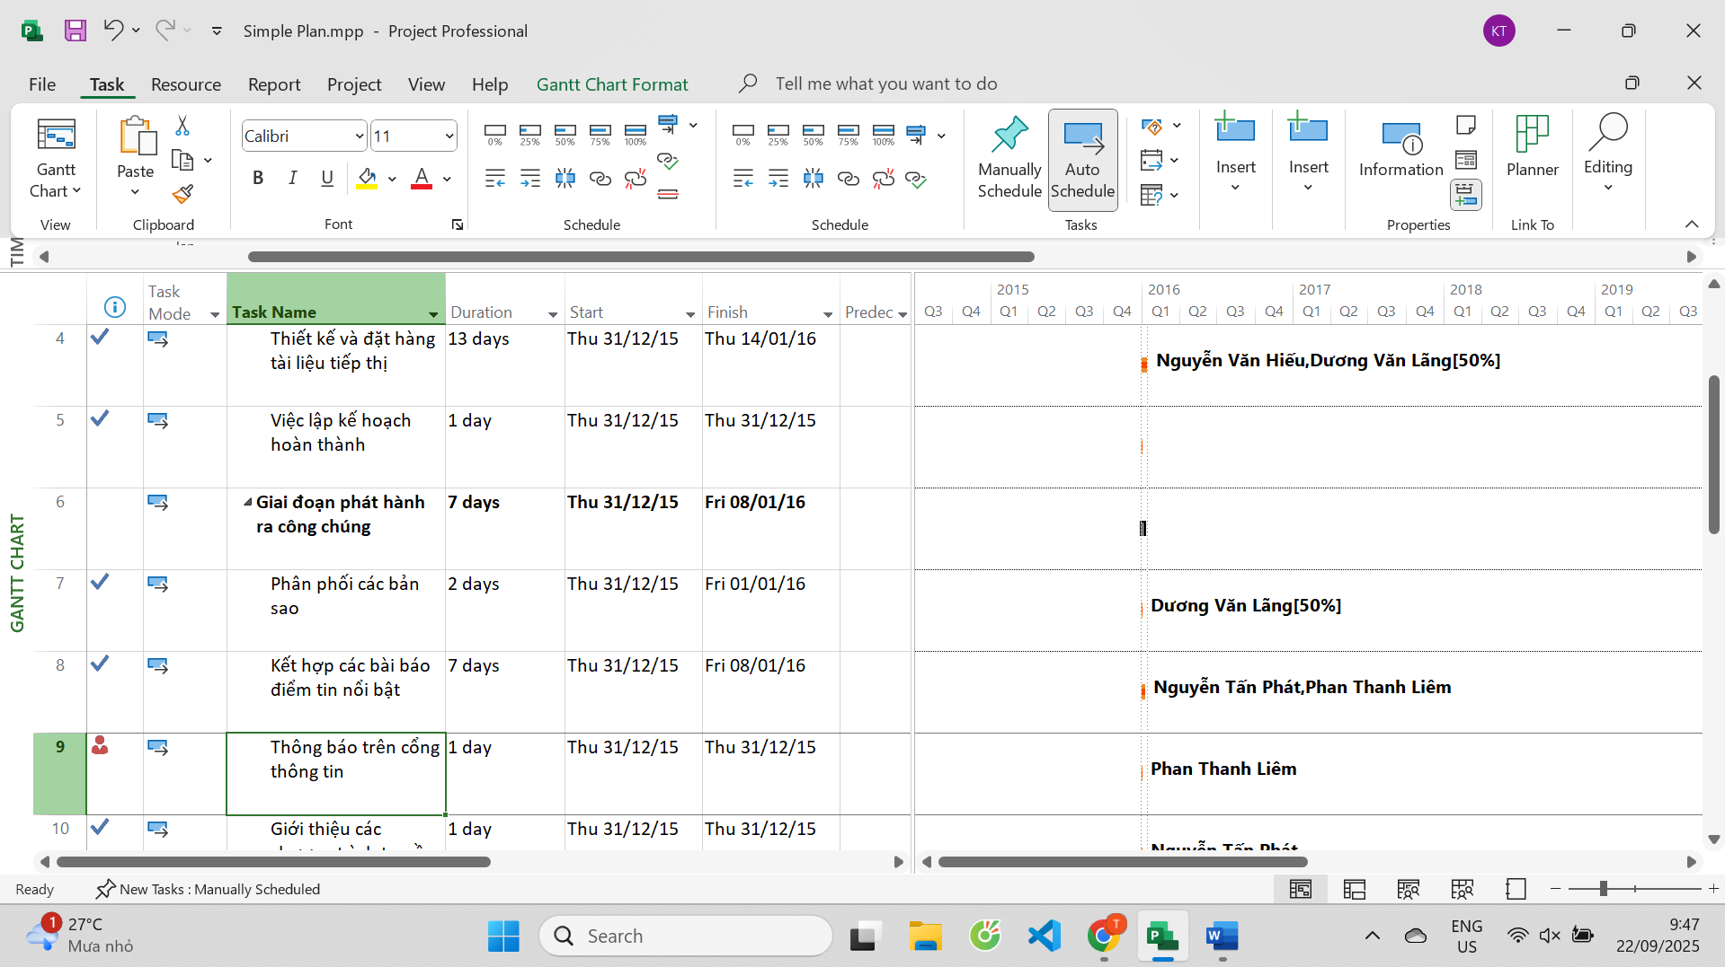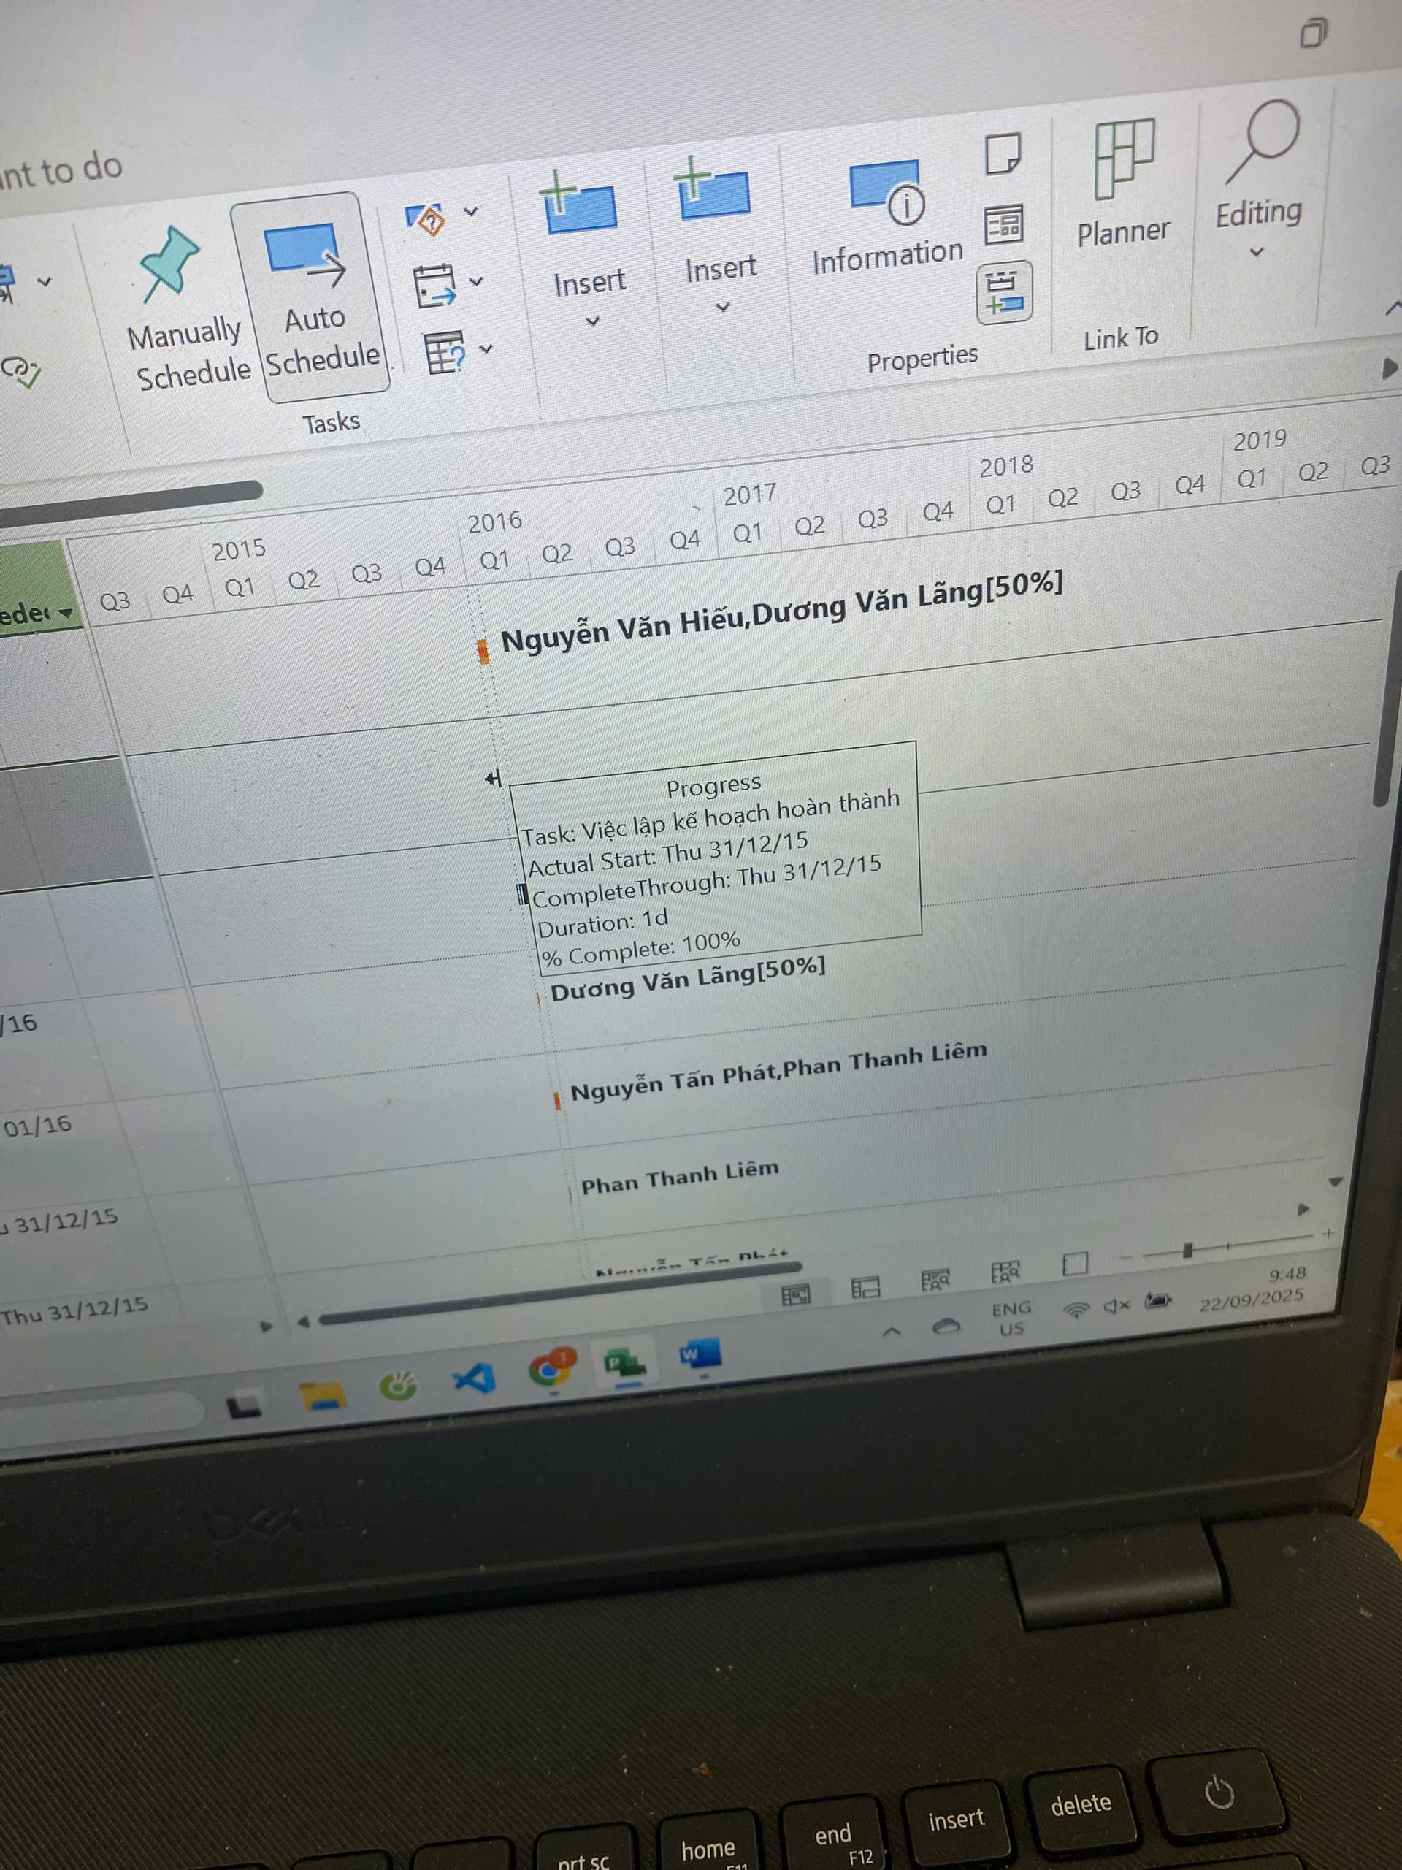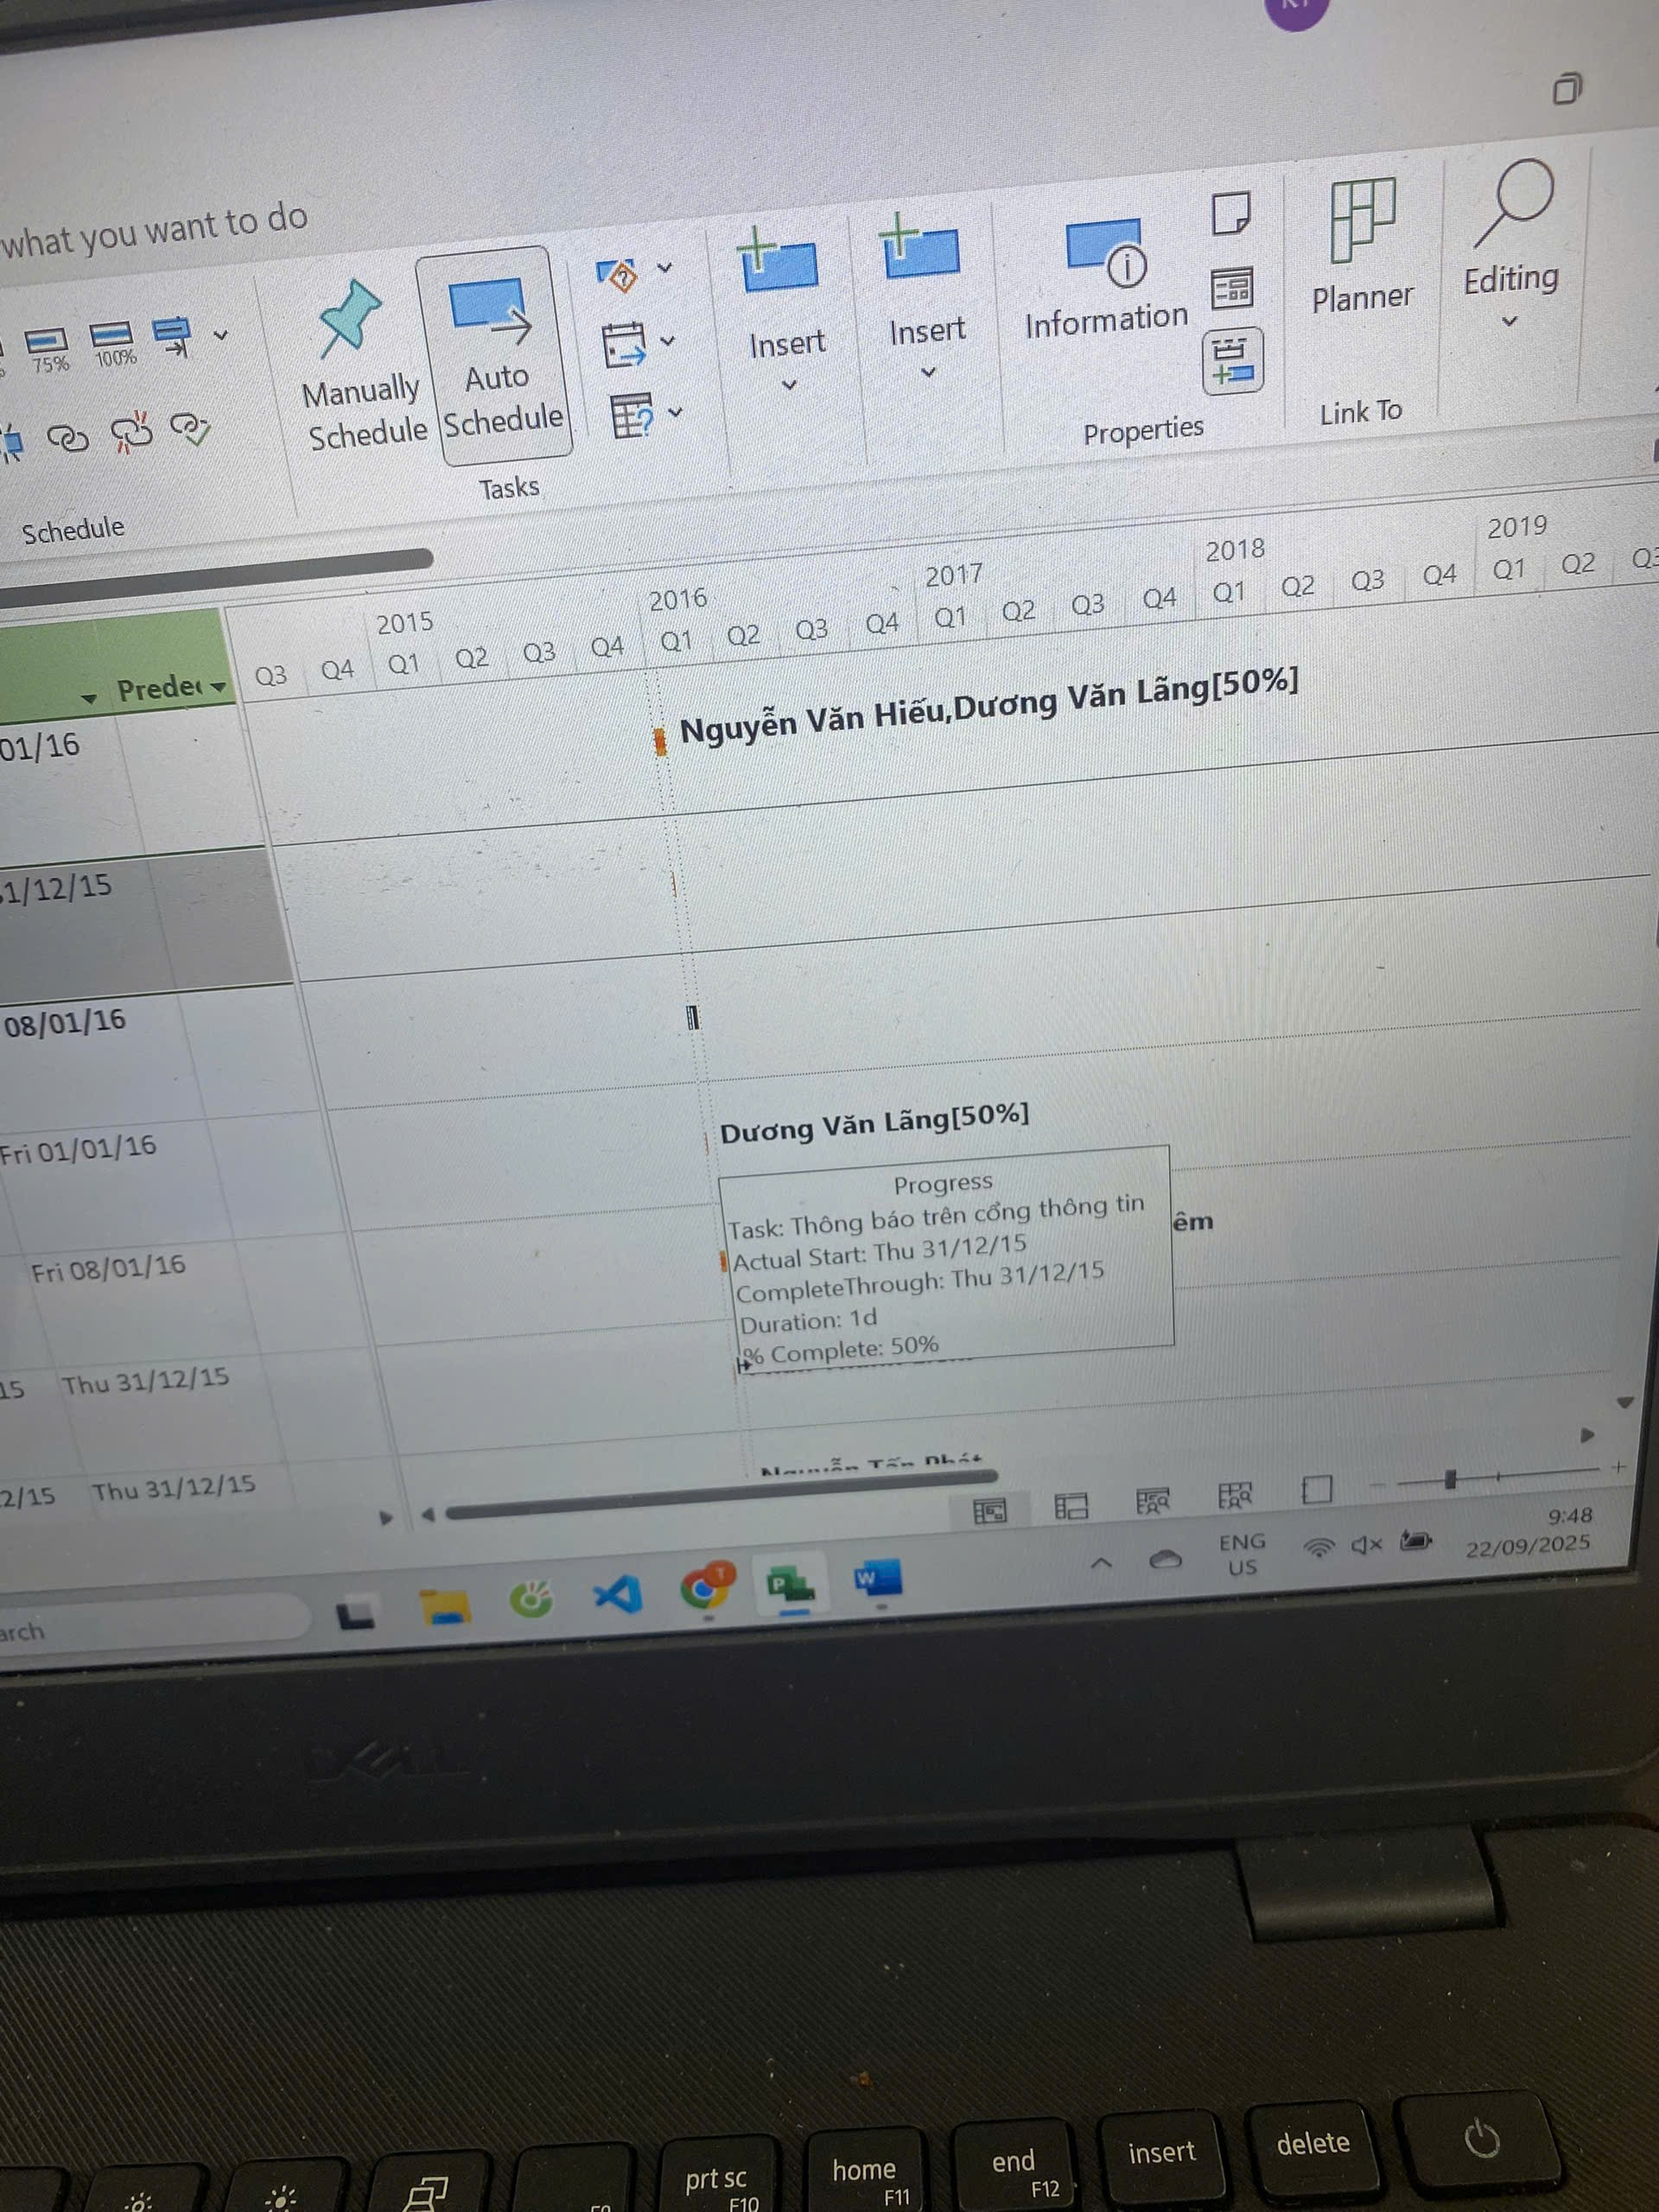
- Nhập giá trị thực tế cho các nhiệm vụ:
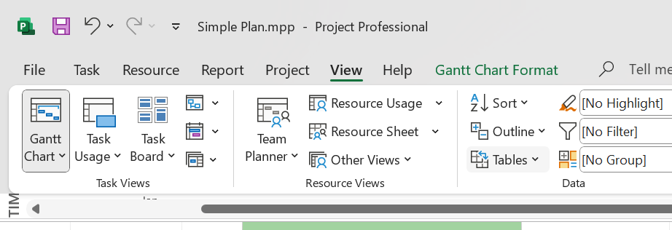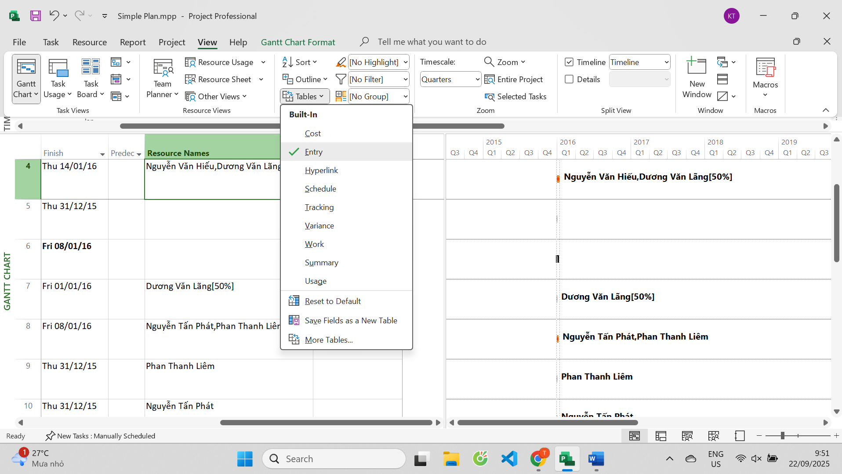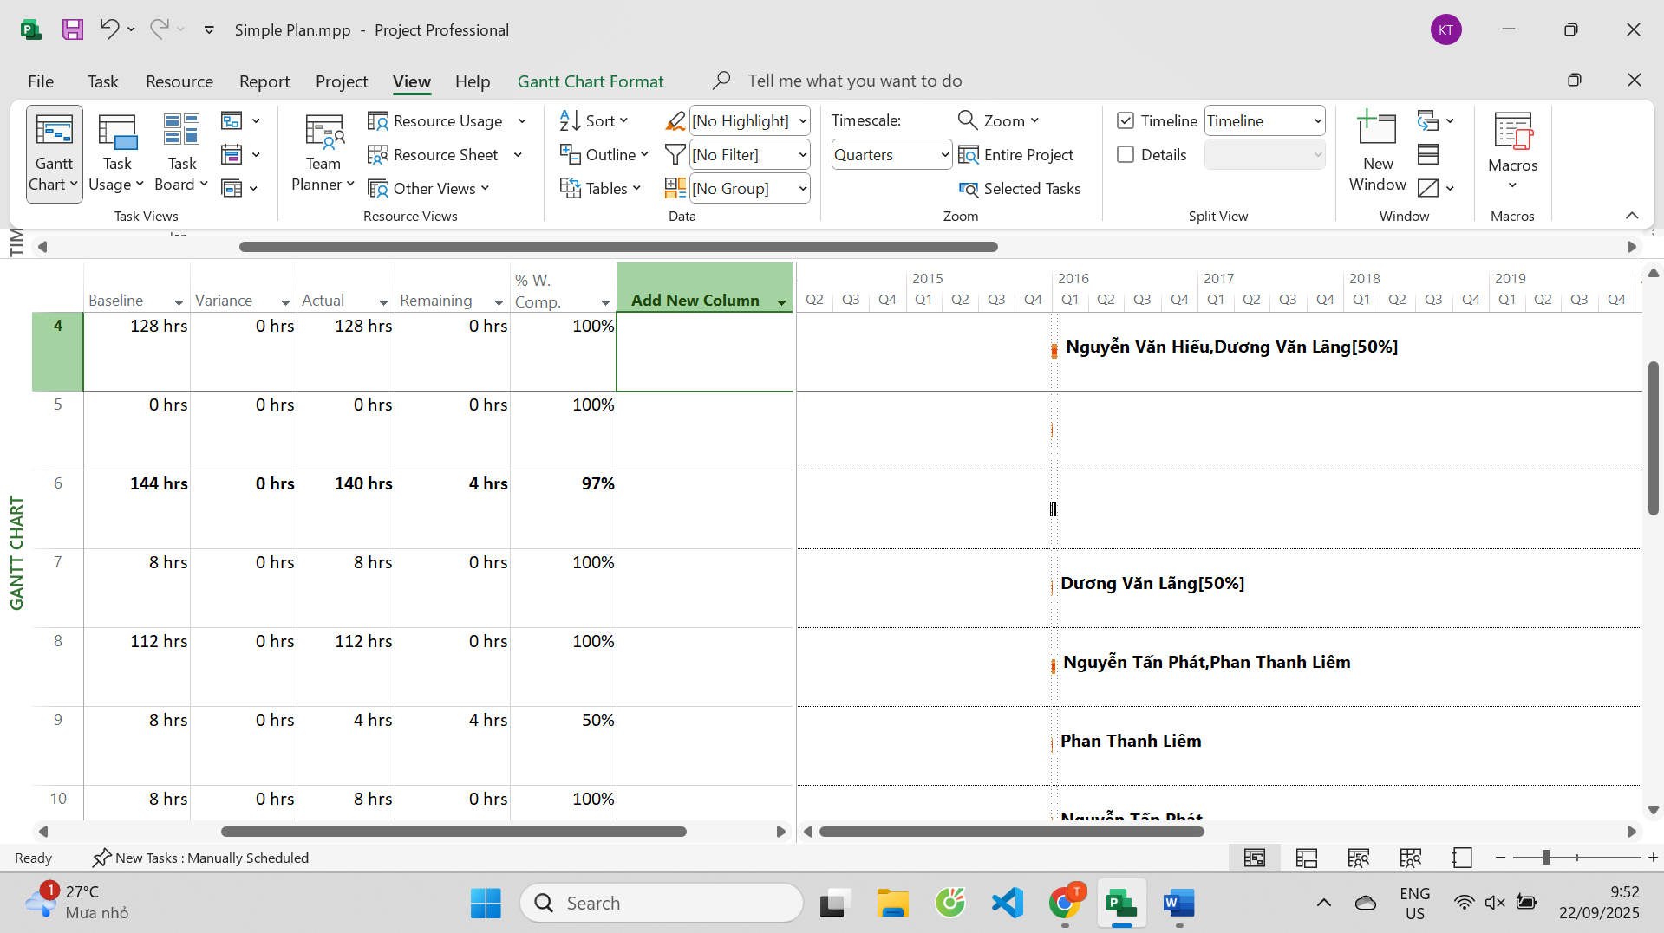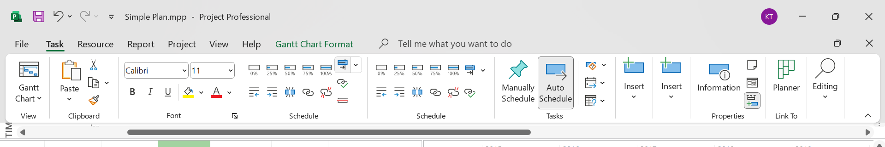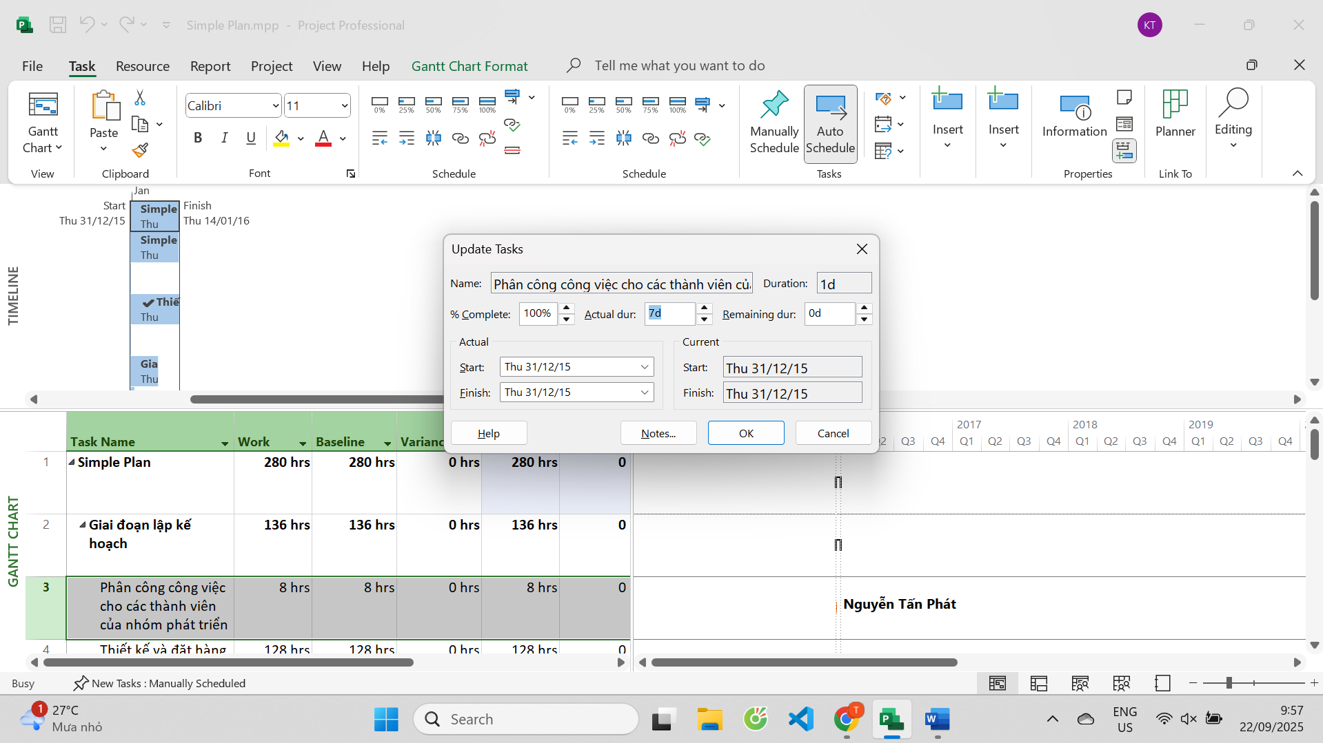
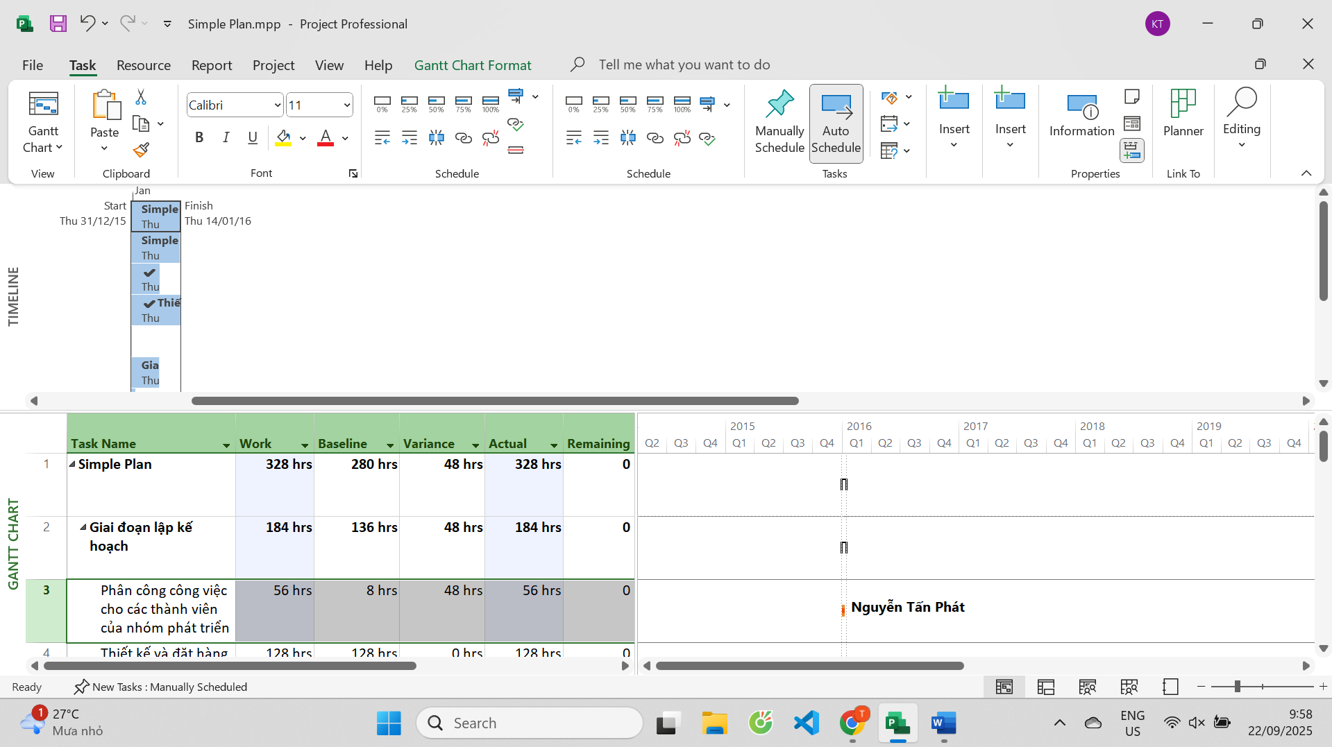
II. Theo dõi tiến độ các nhiệm vụ và phân công
- Cập nhật đường cơ sở
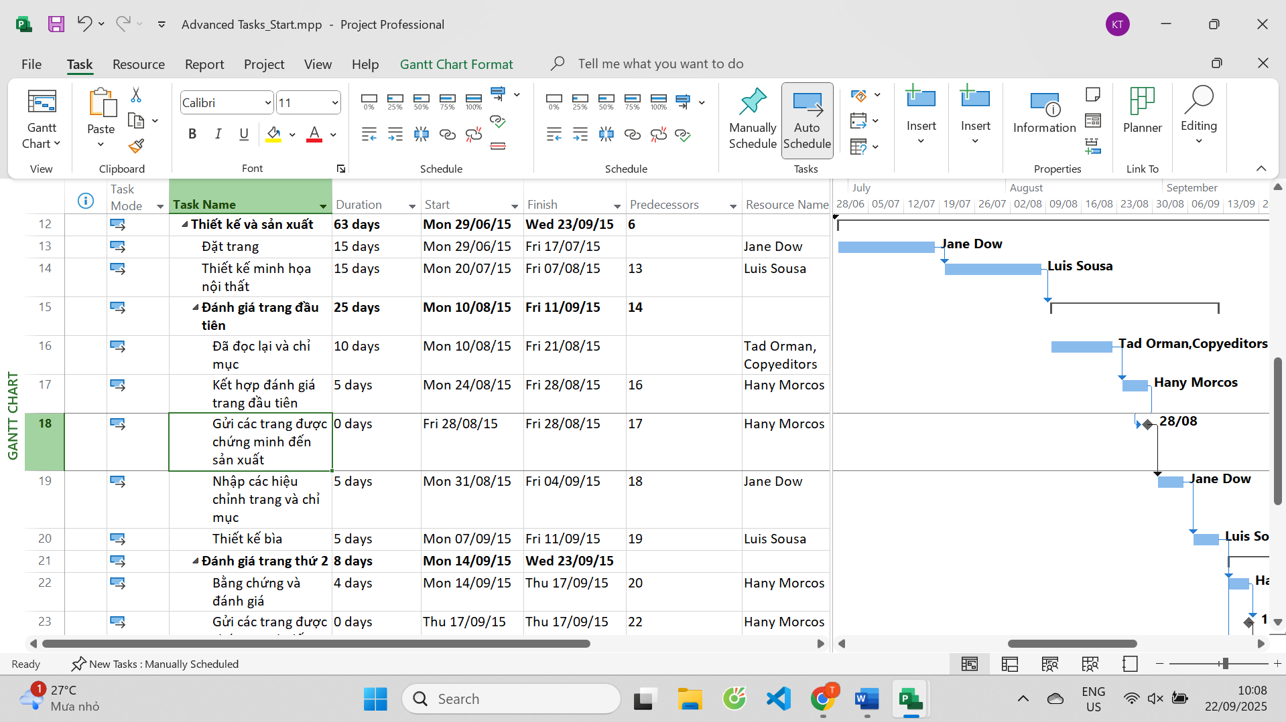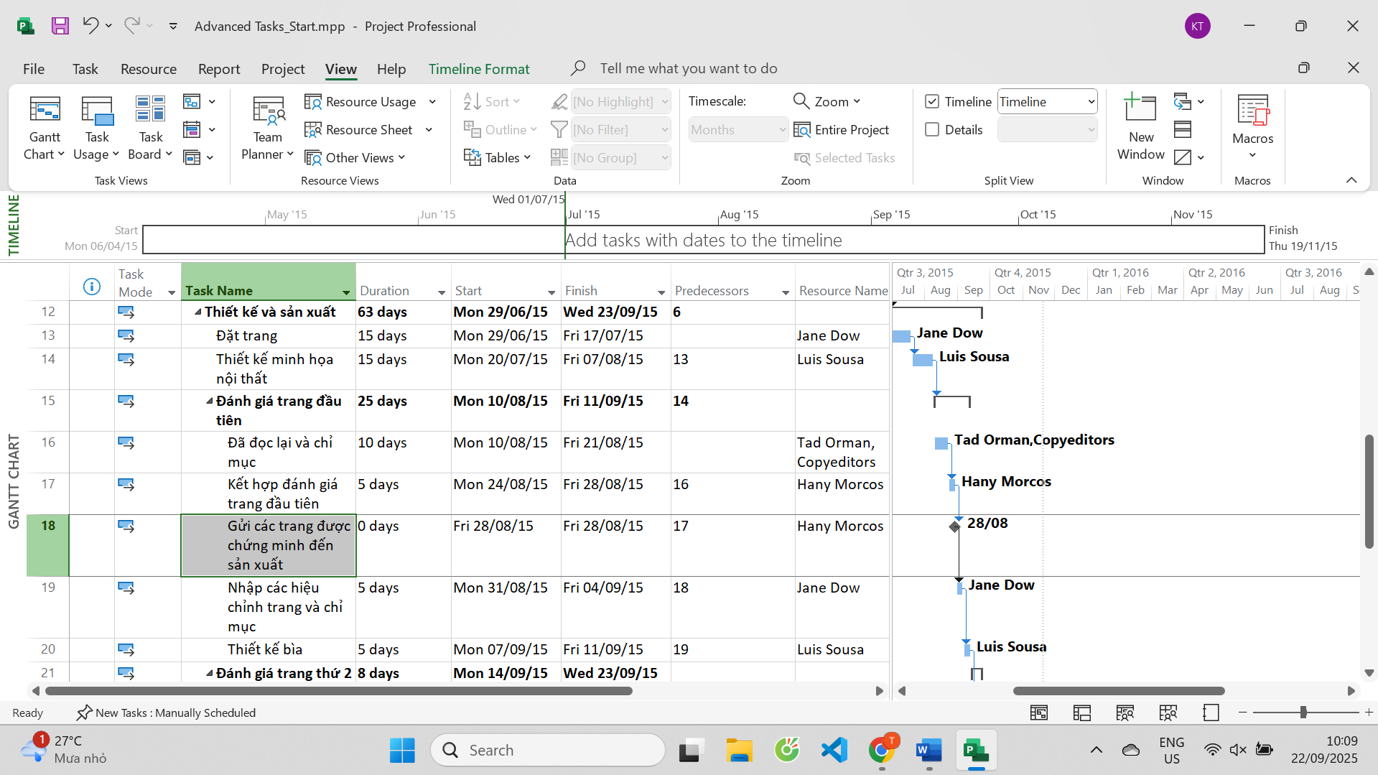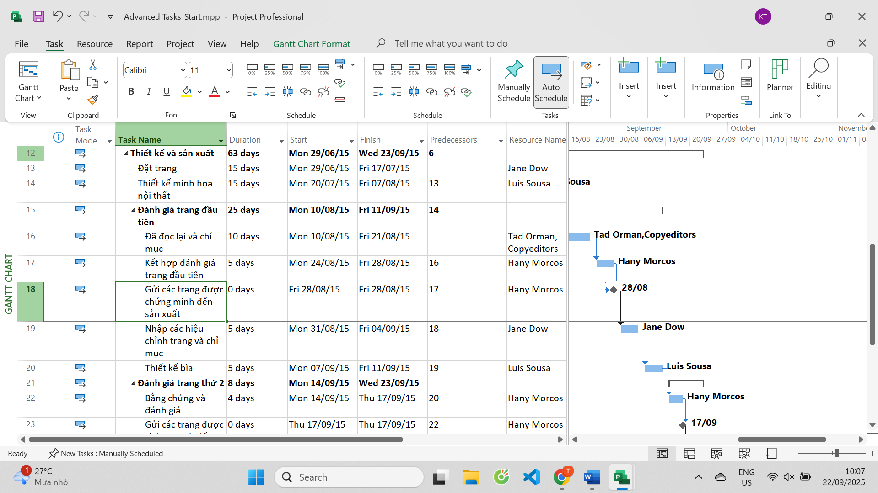
2. Theo dõi dựa trên tổng giá trị công việc thực tế cho từng nhiệm vụ và
phân công
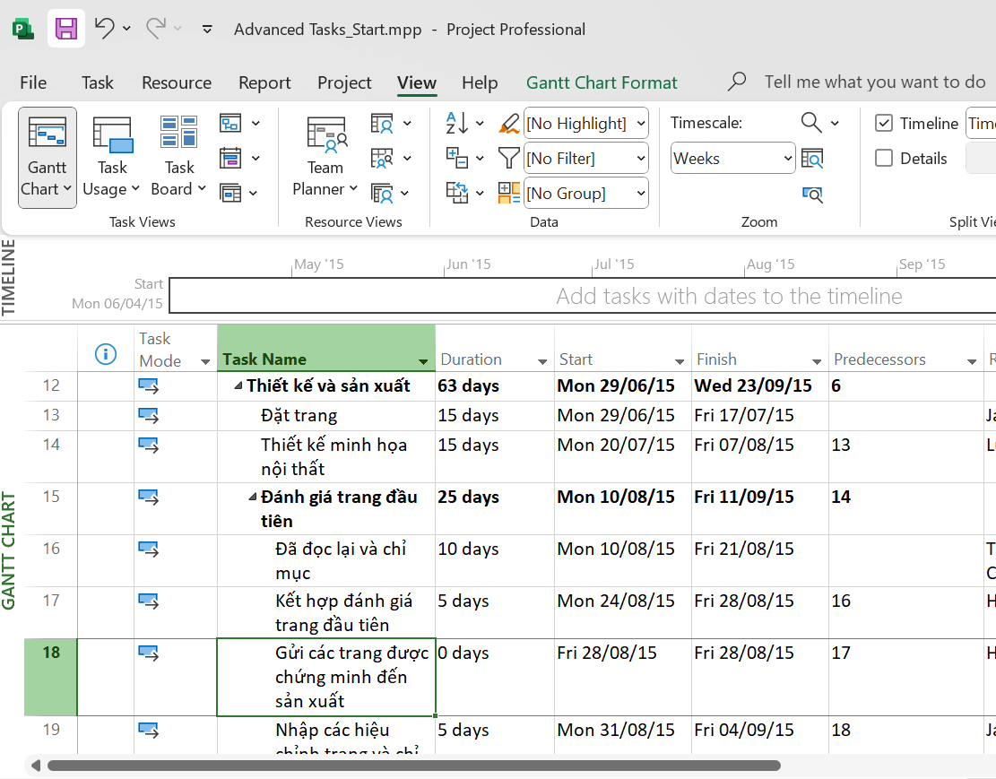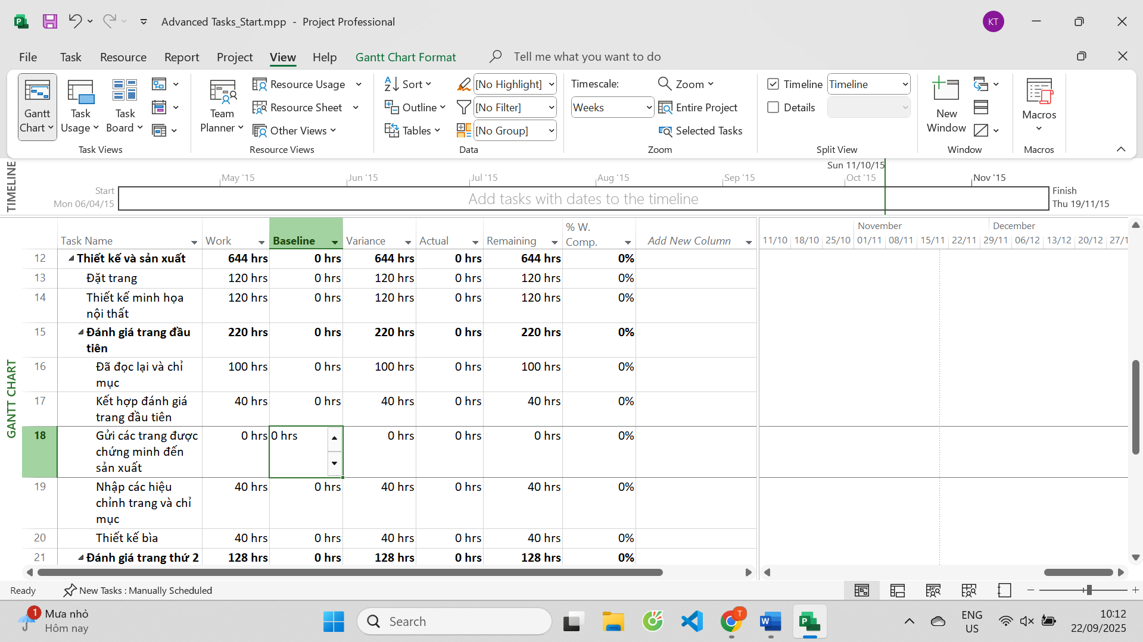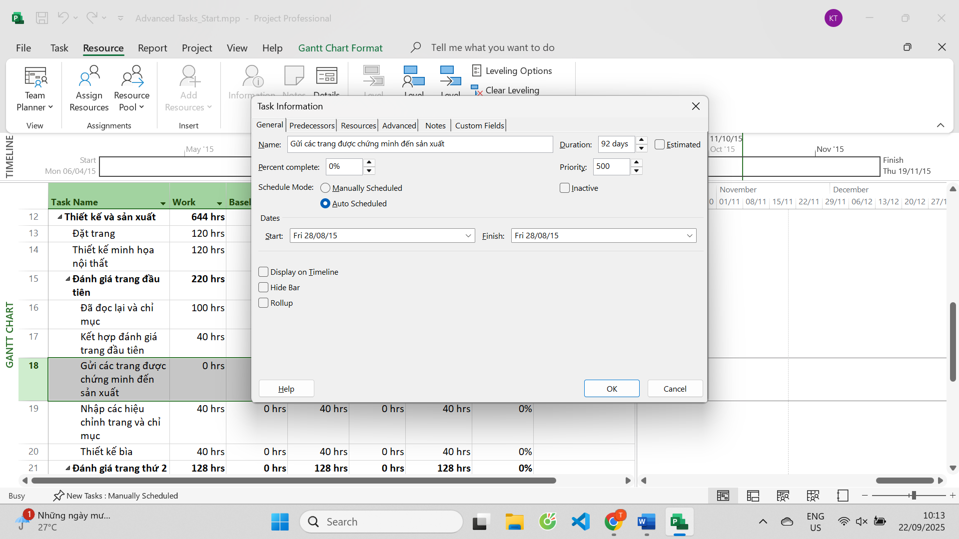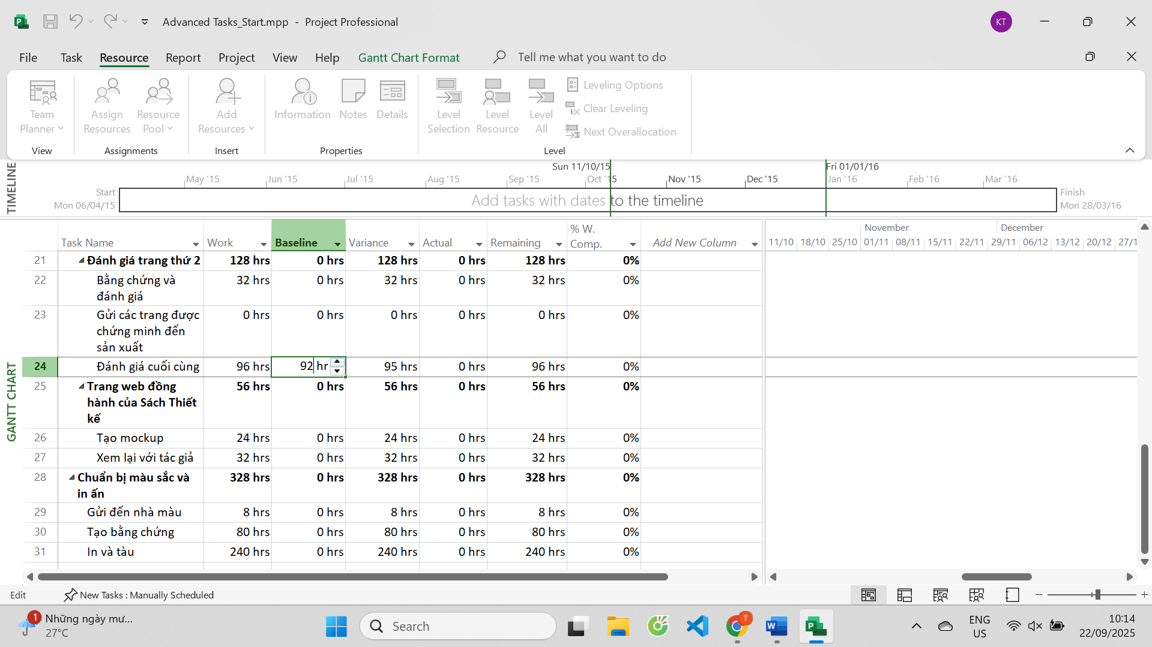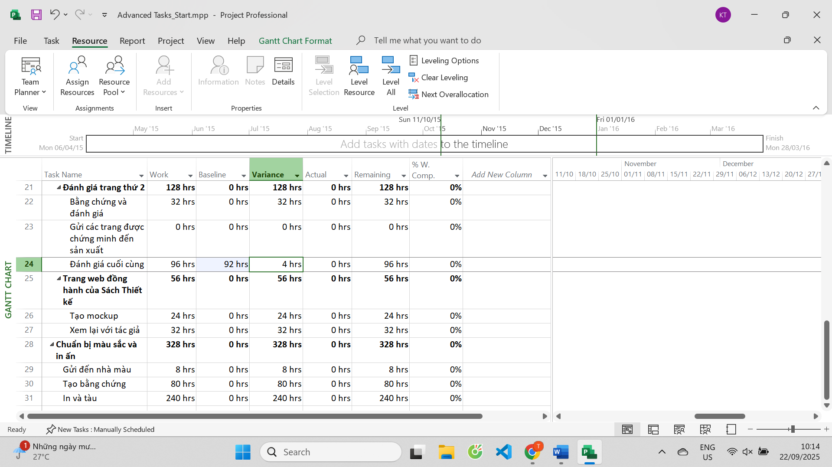
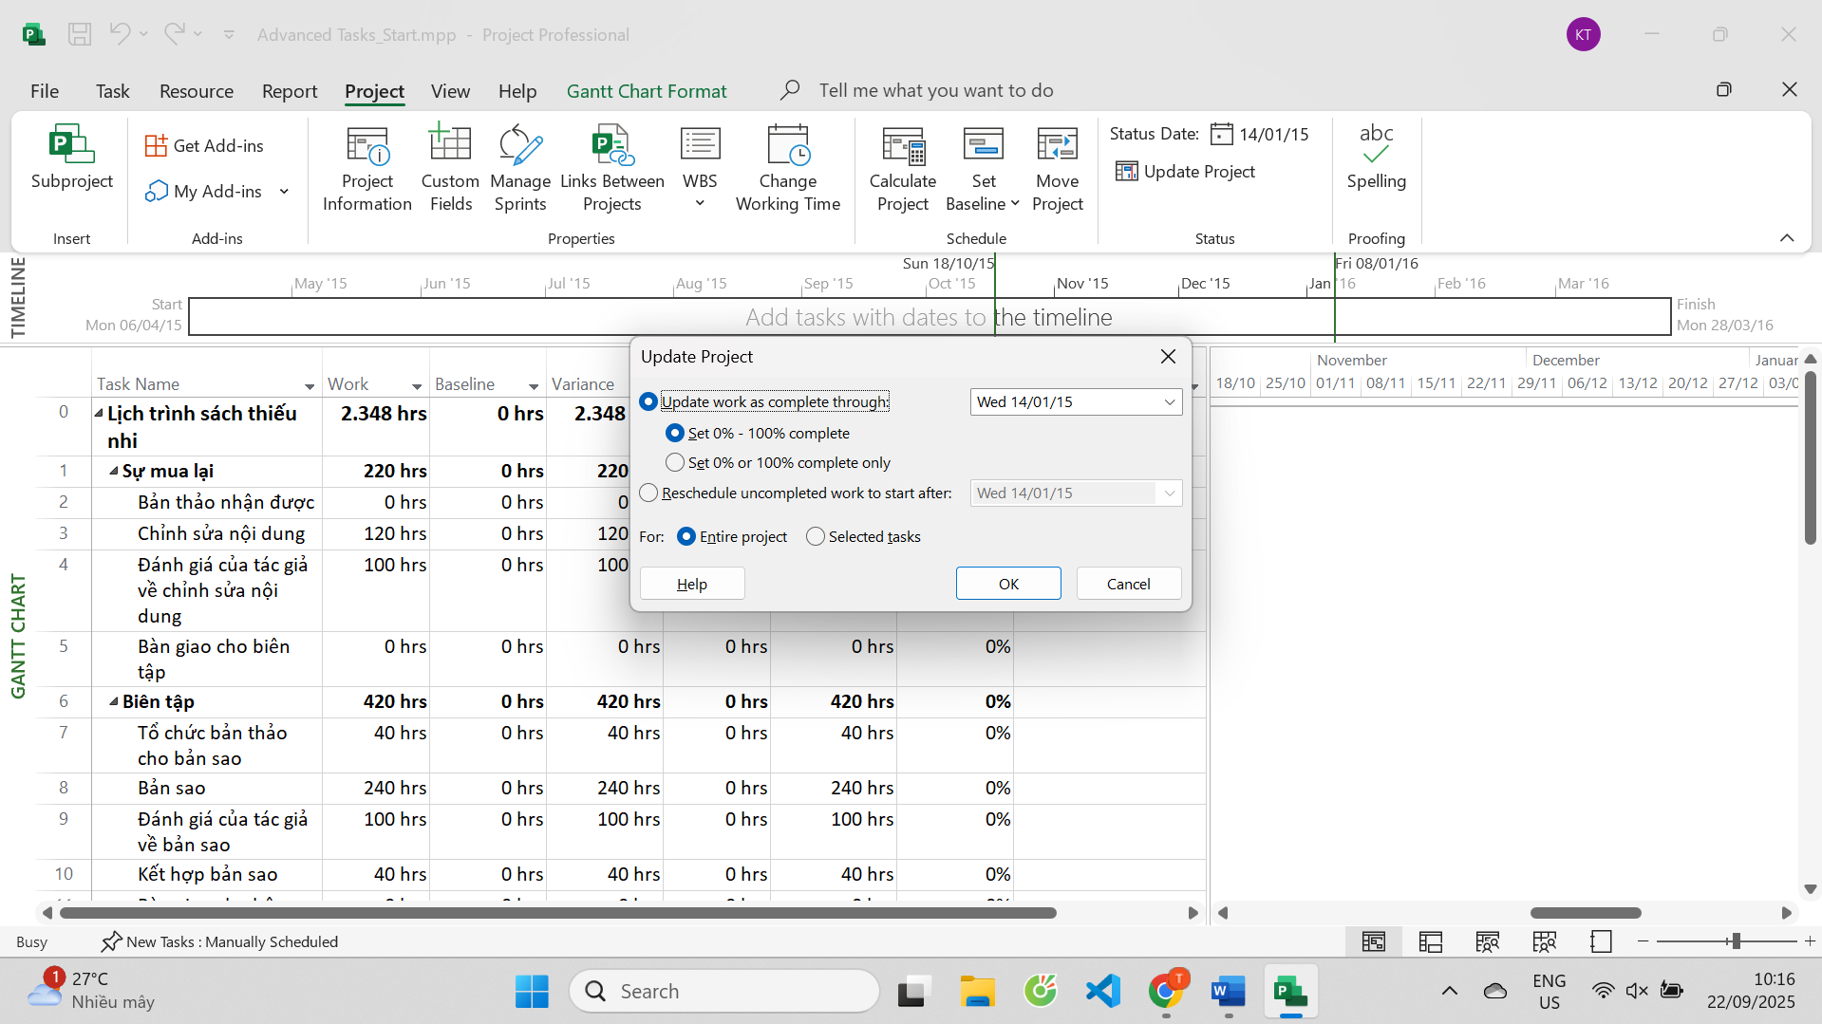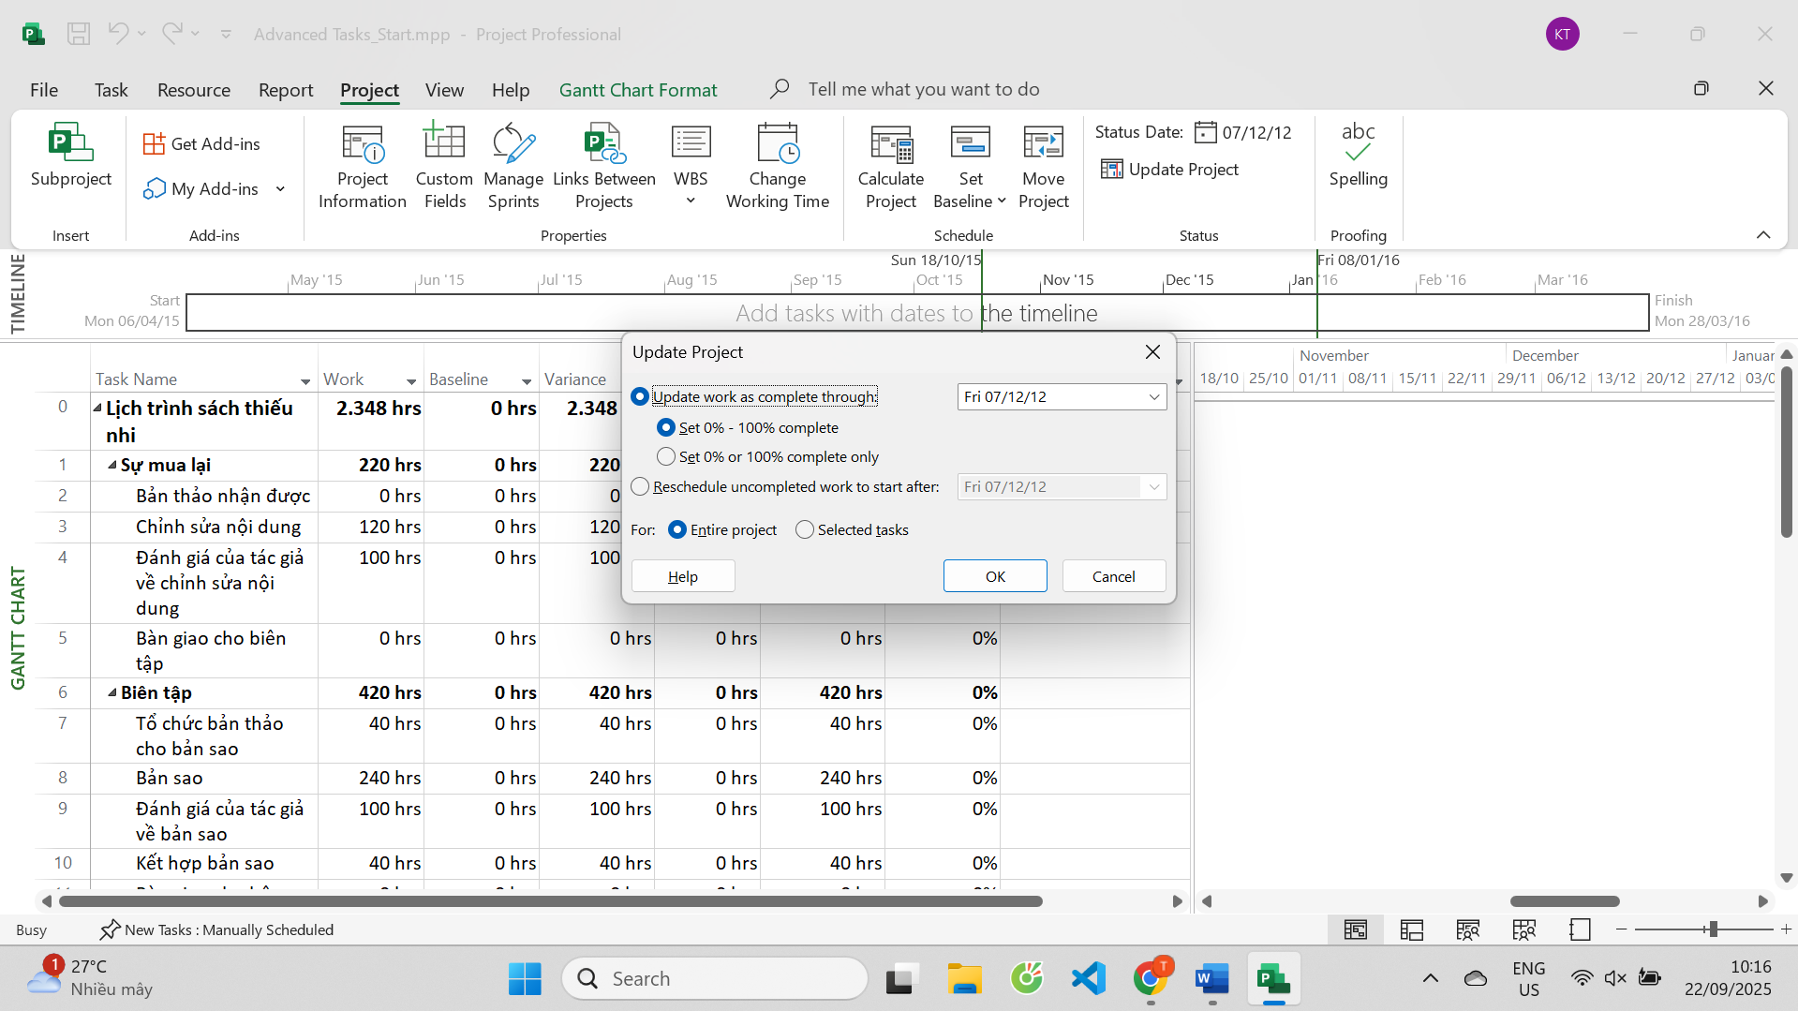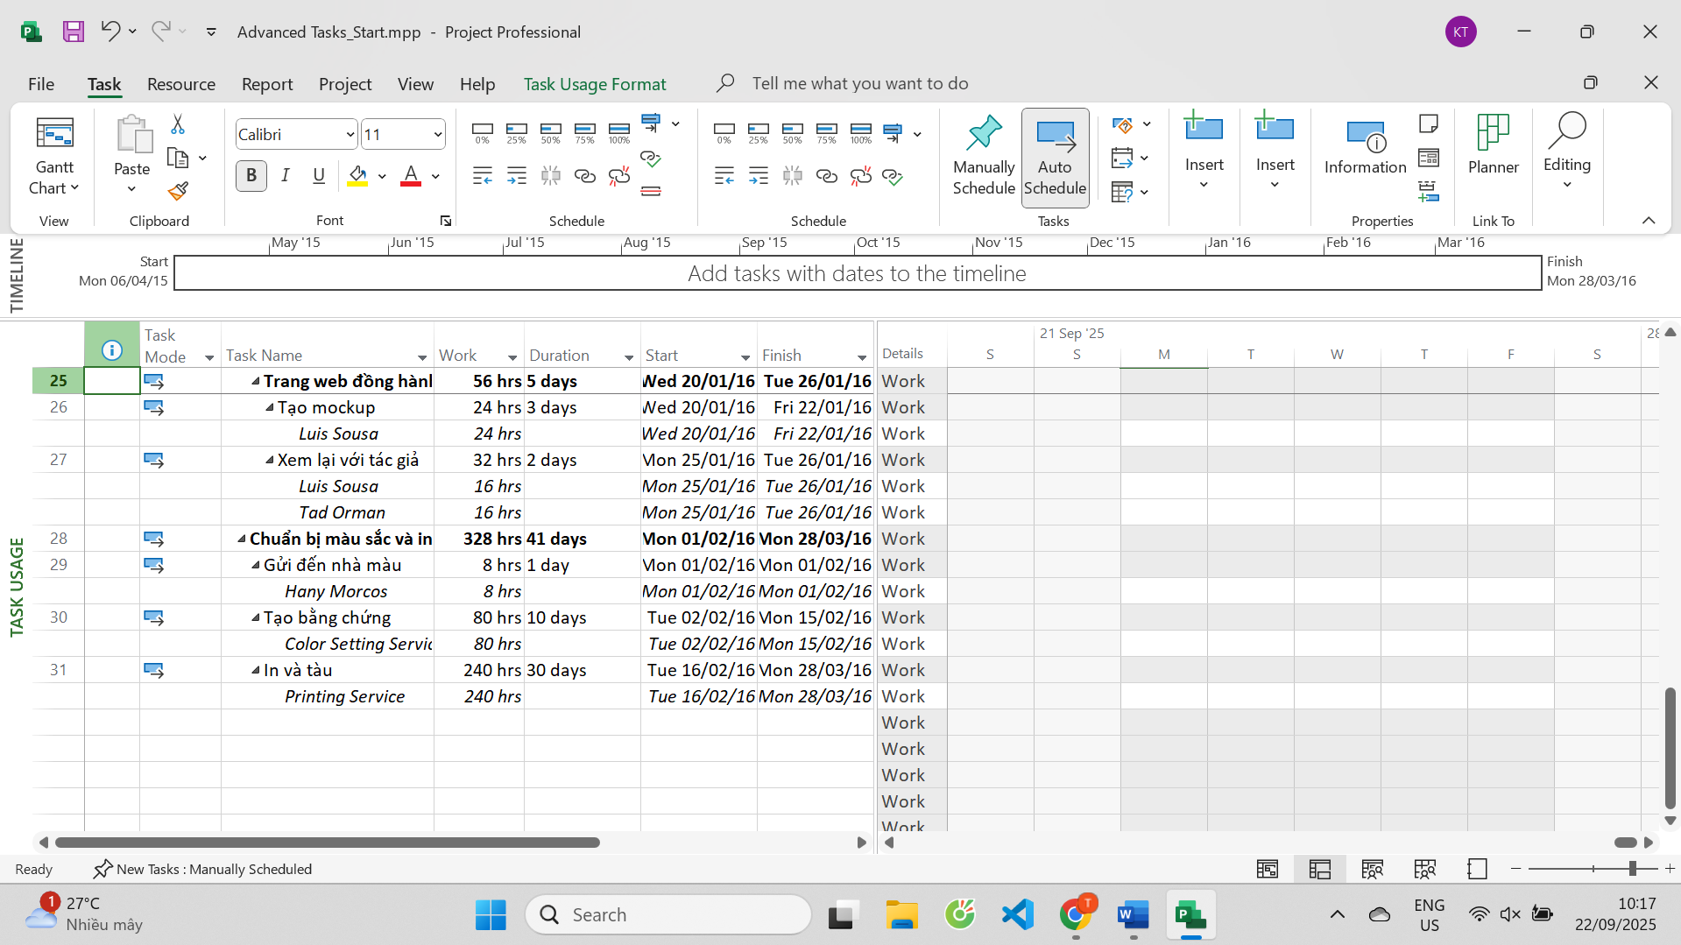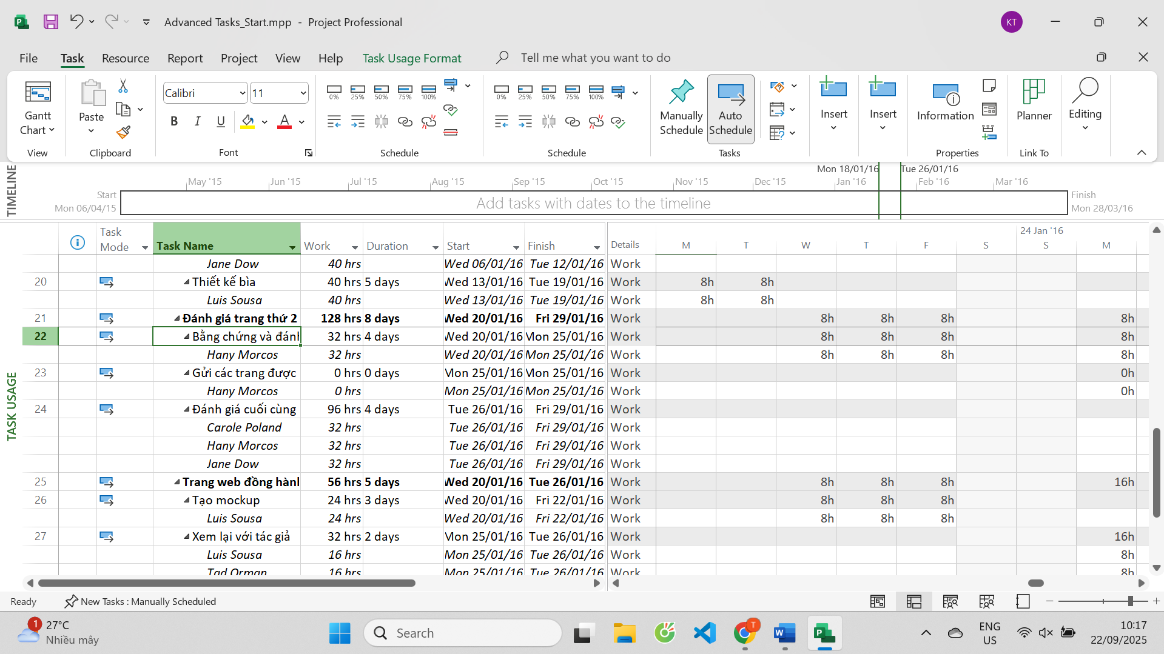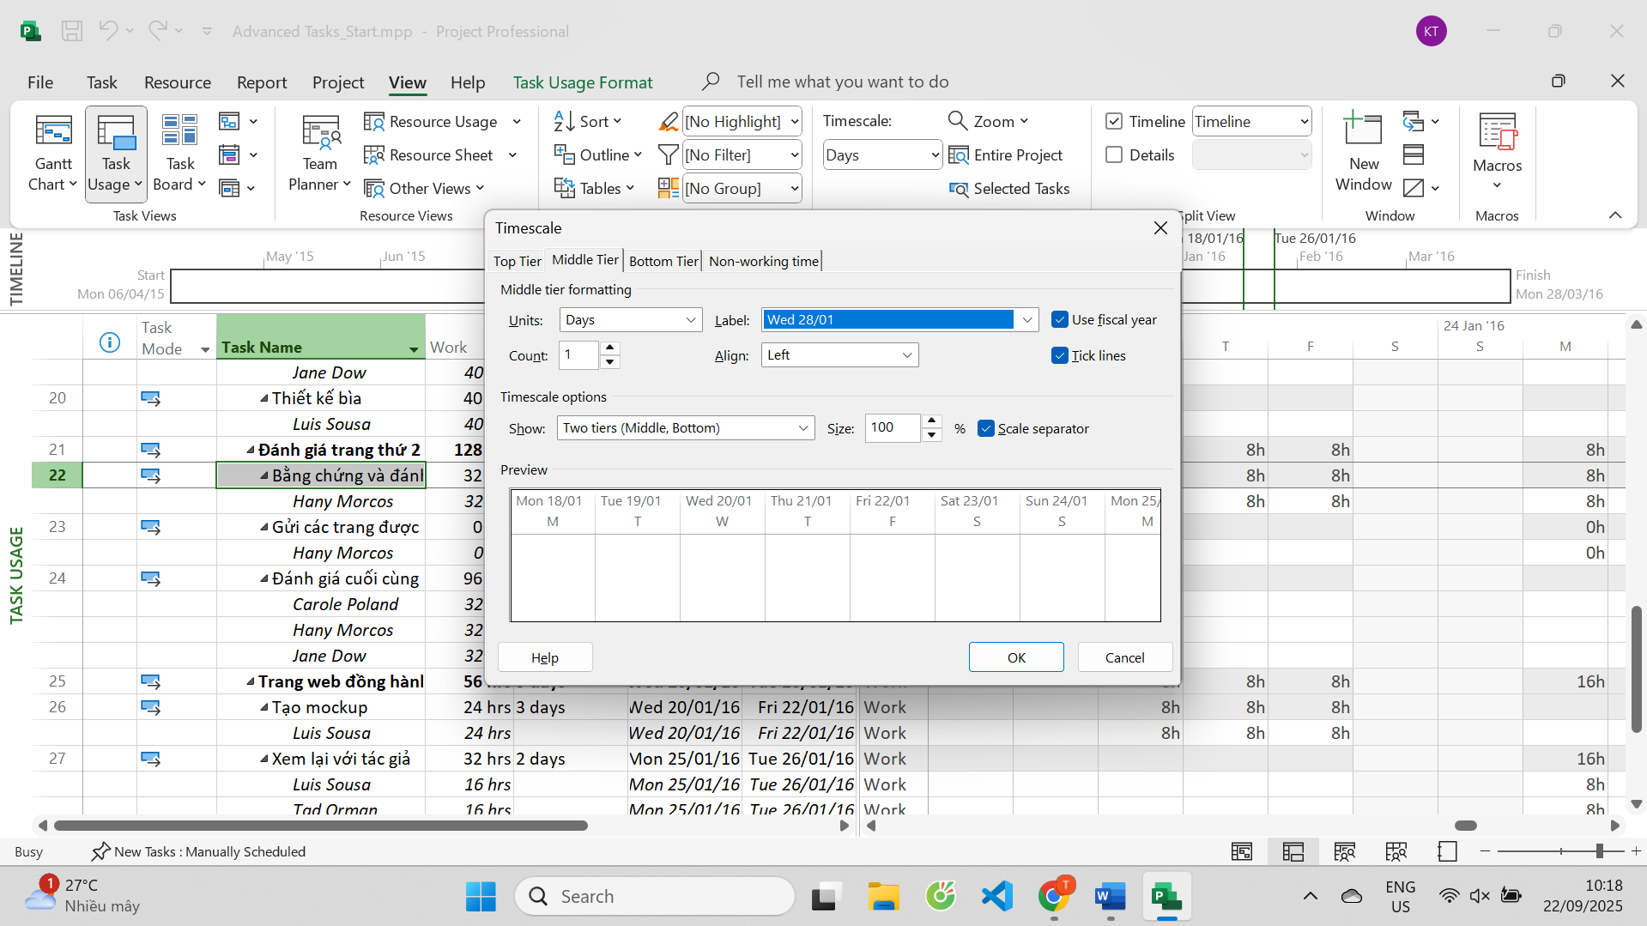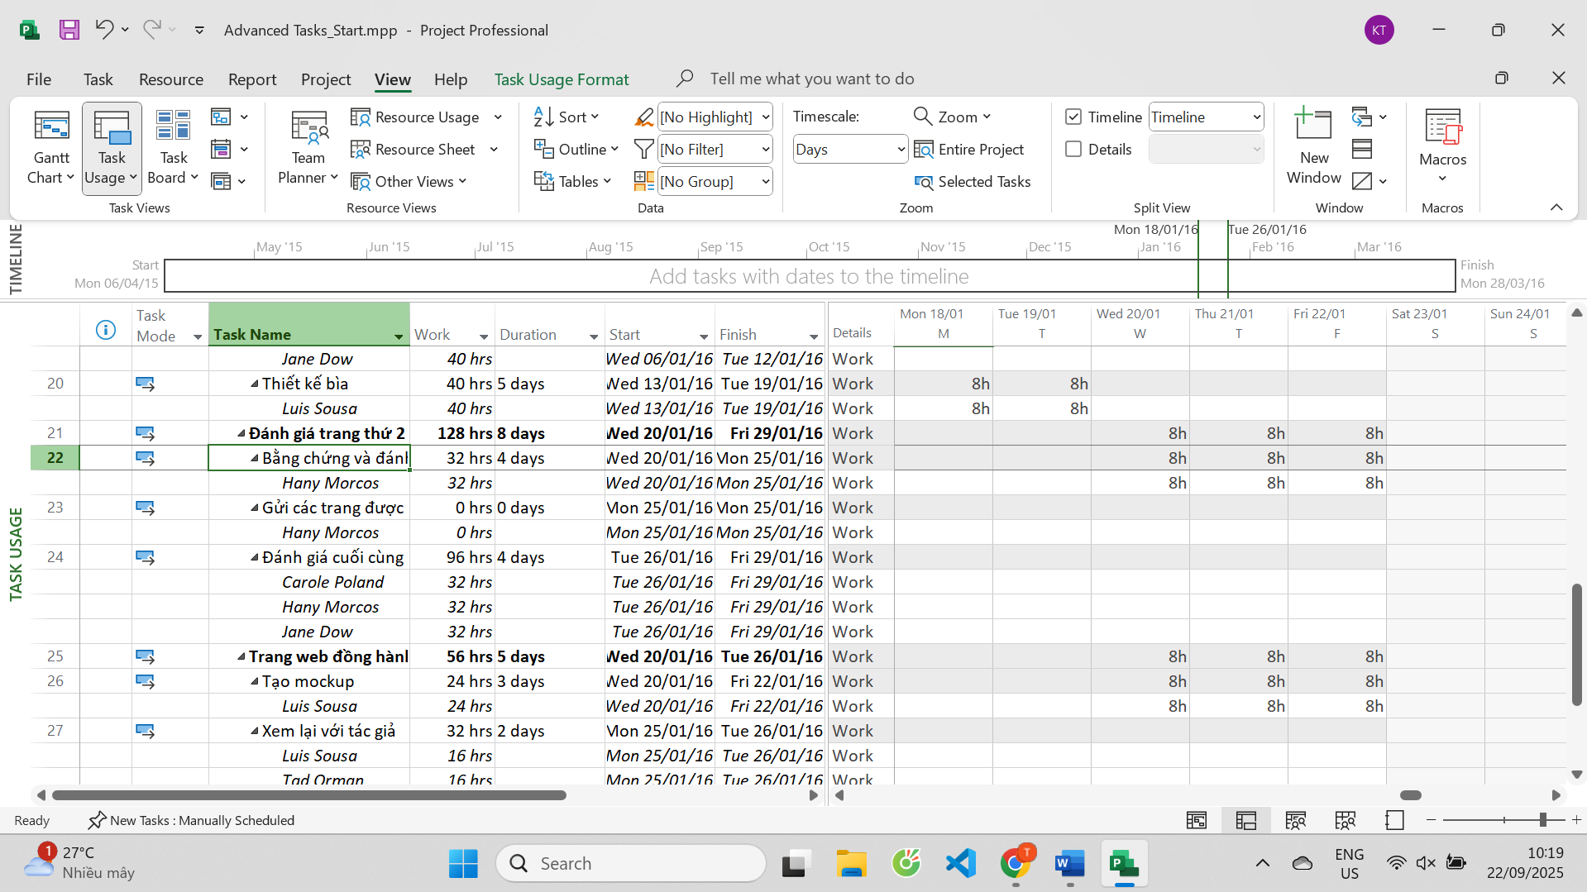
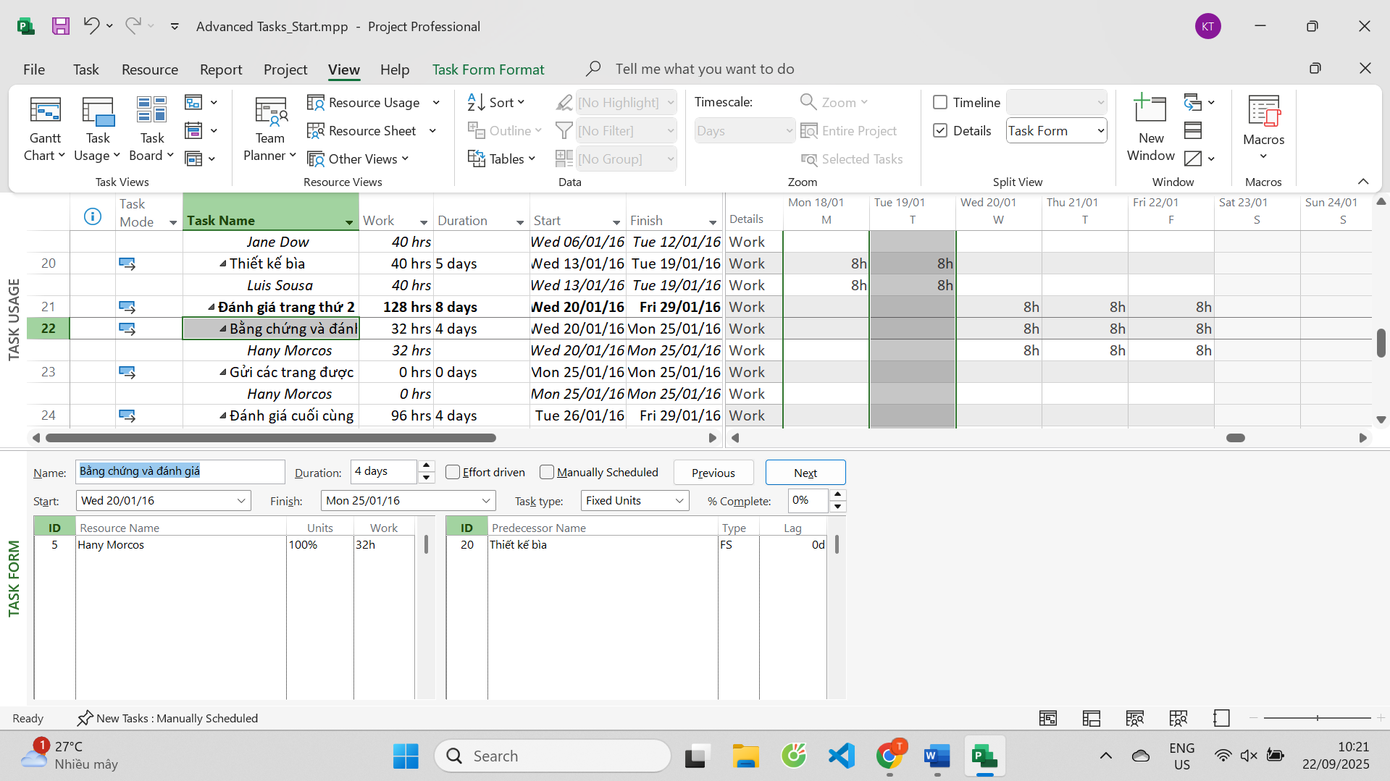
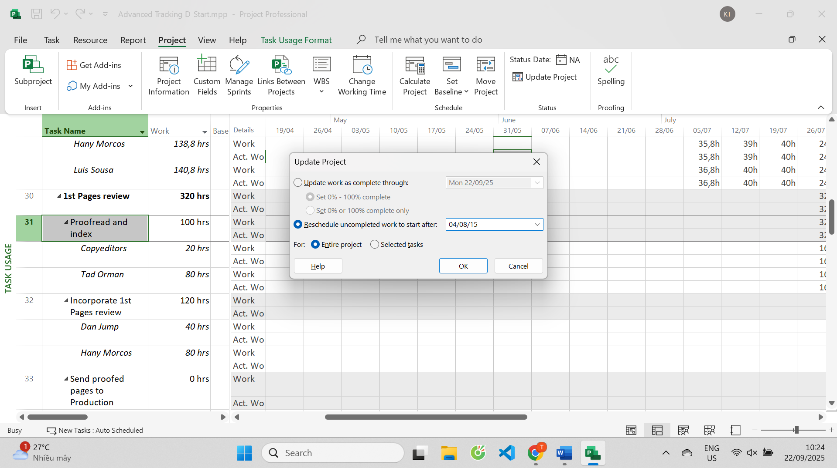
III. Quản lý giá trị thu được (EVM)
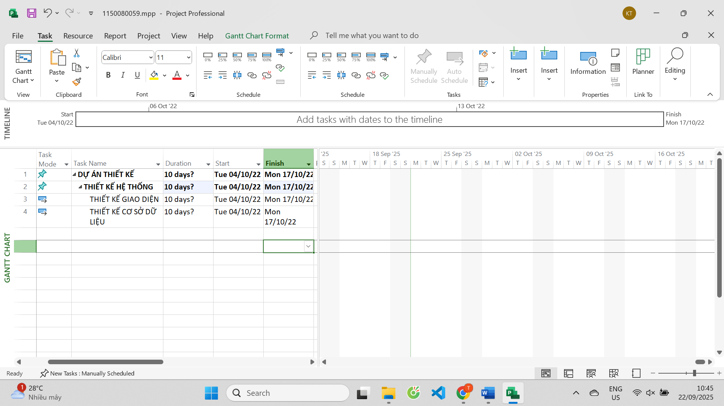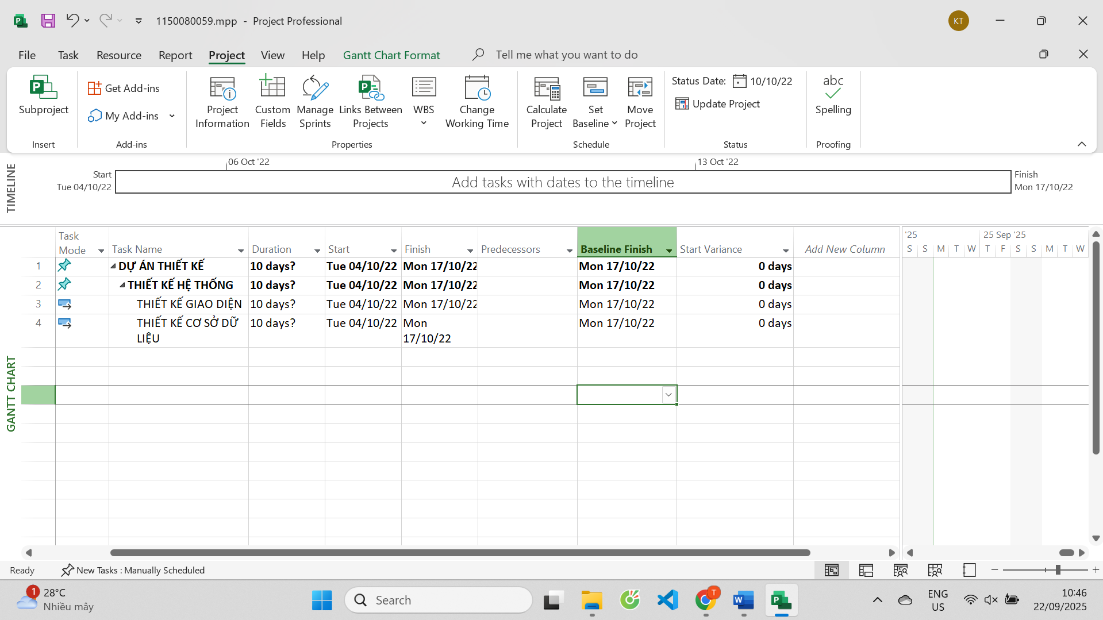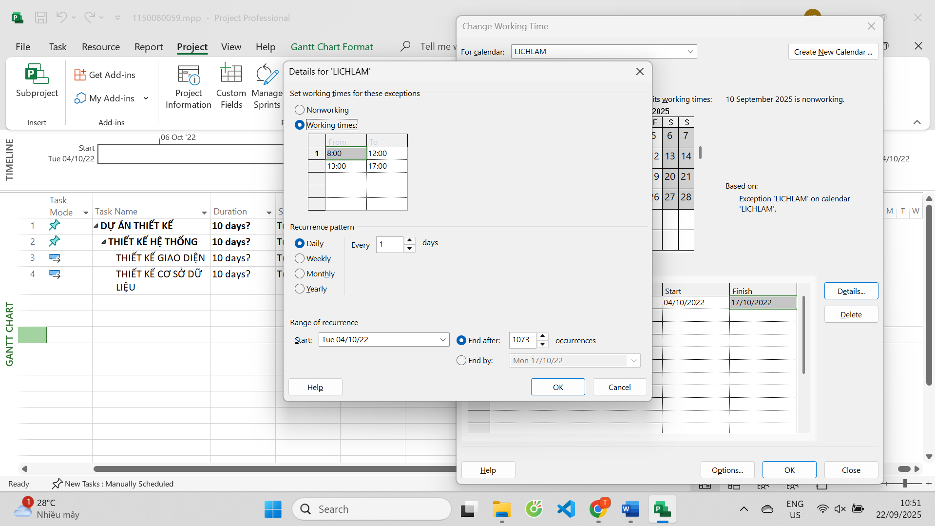
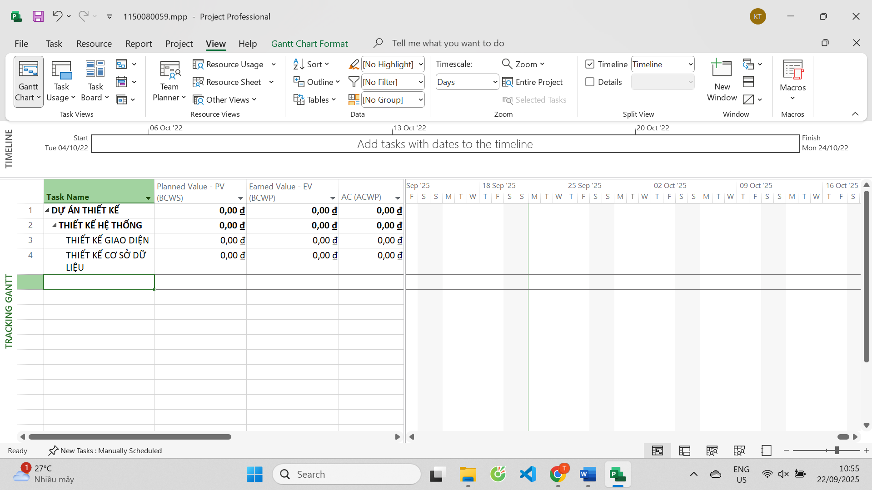
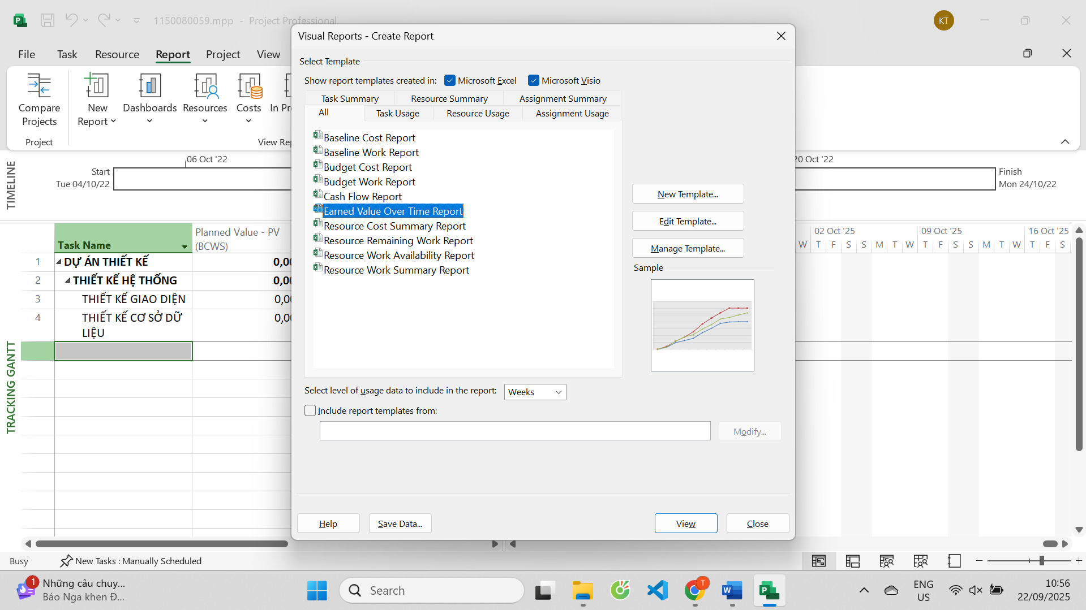
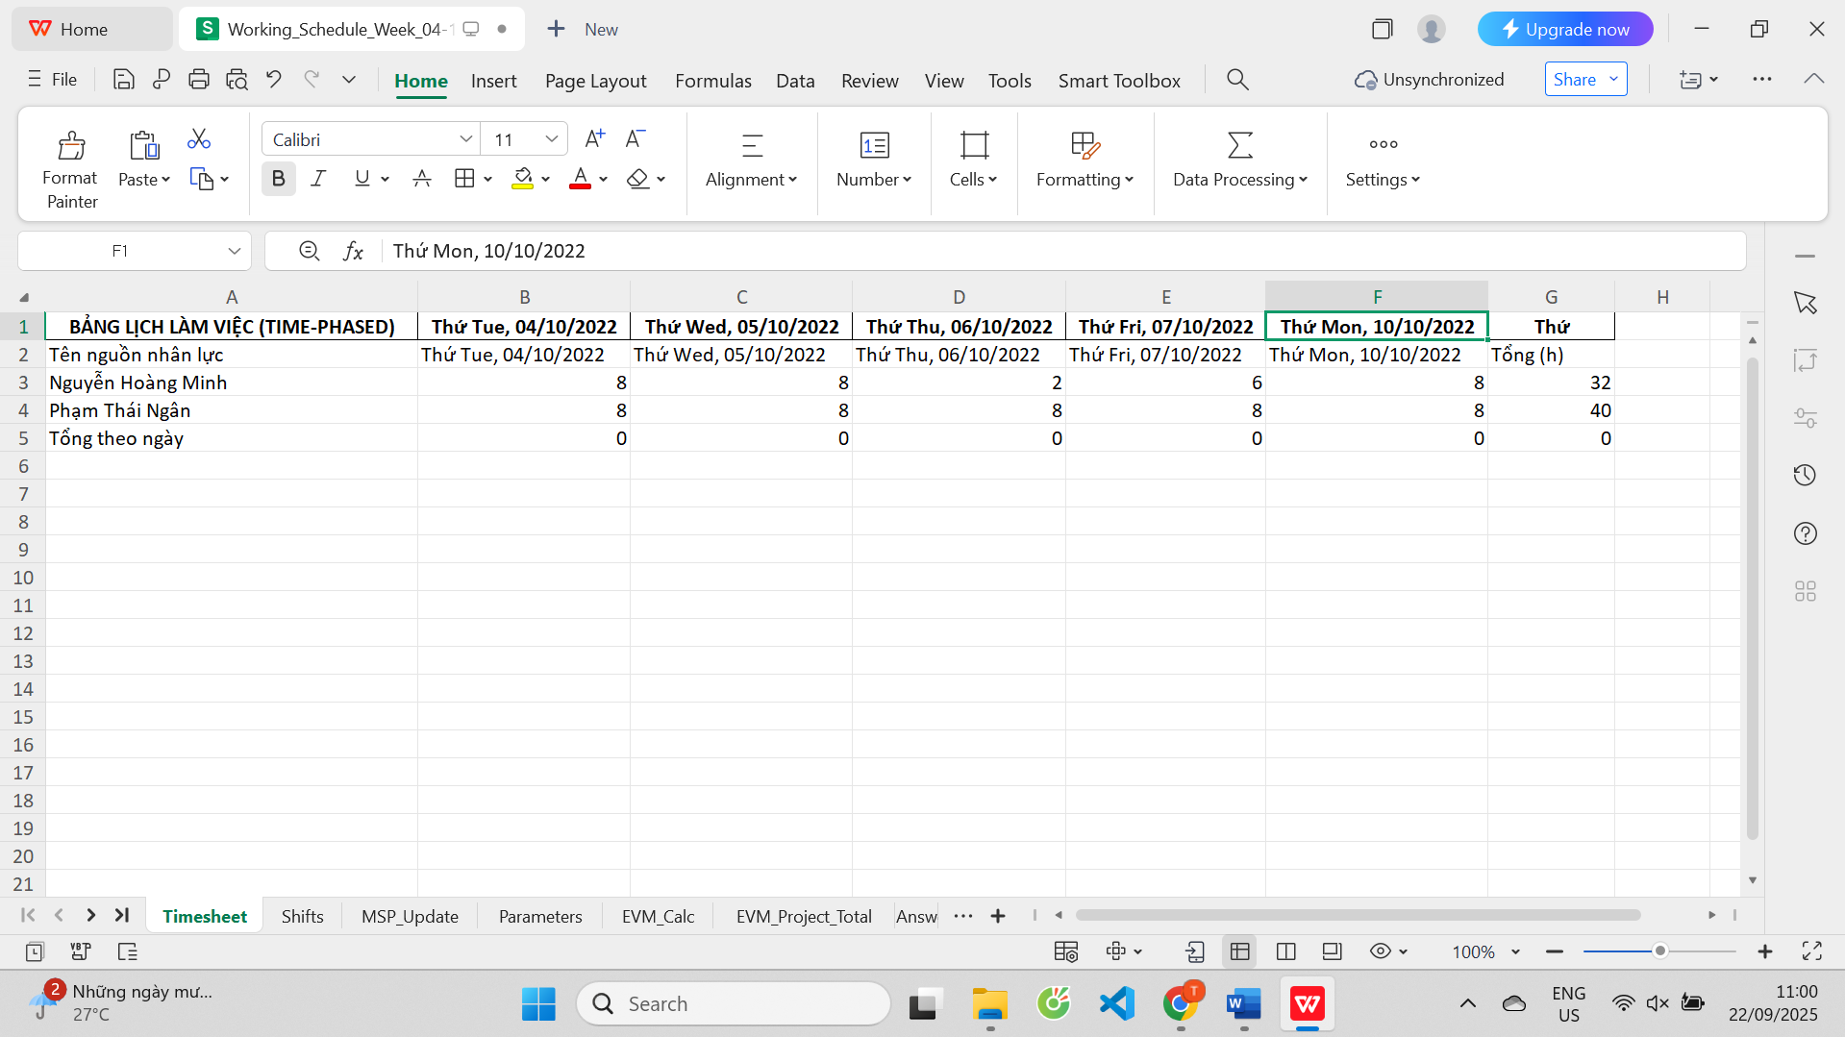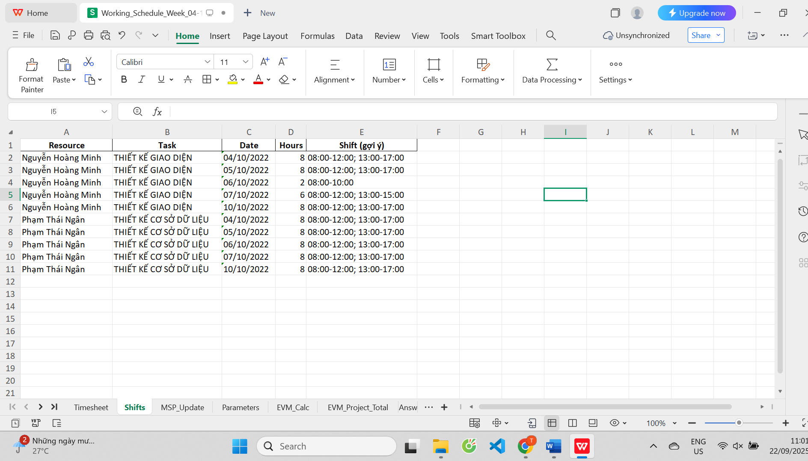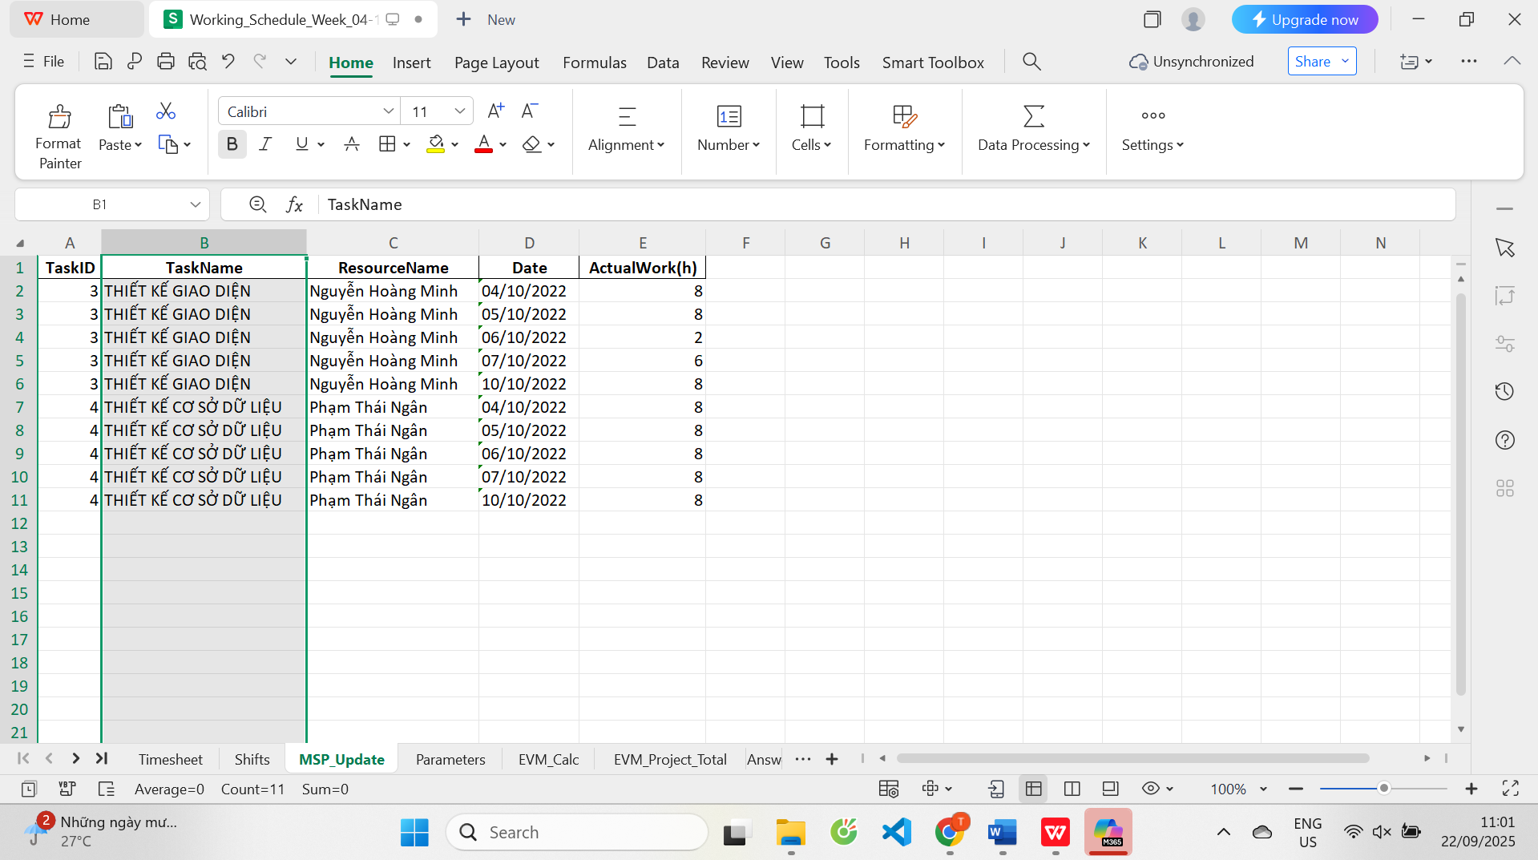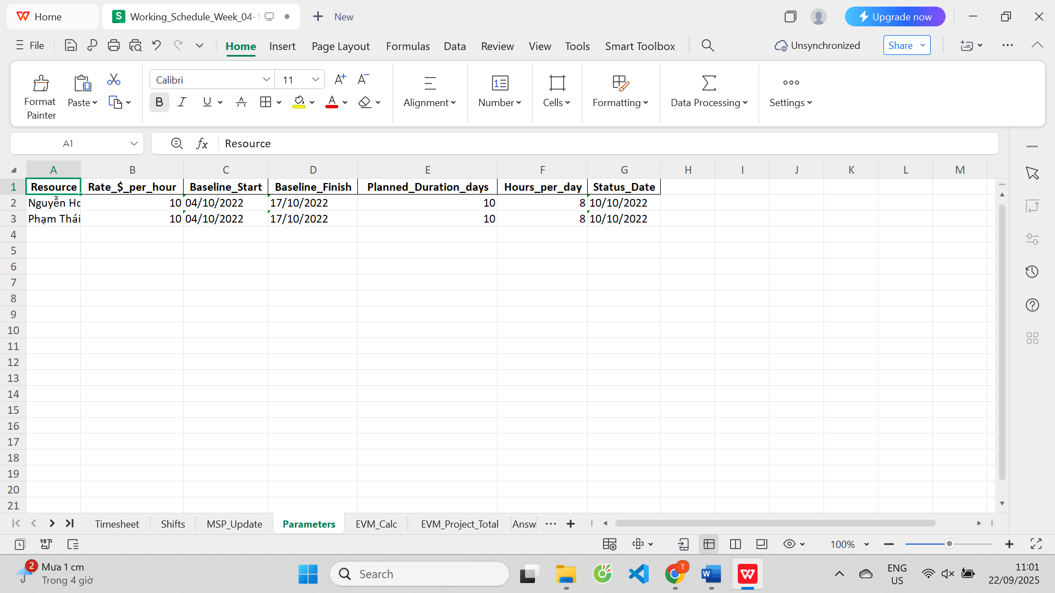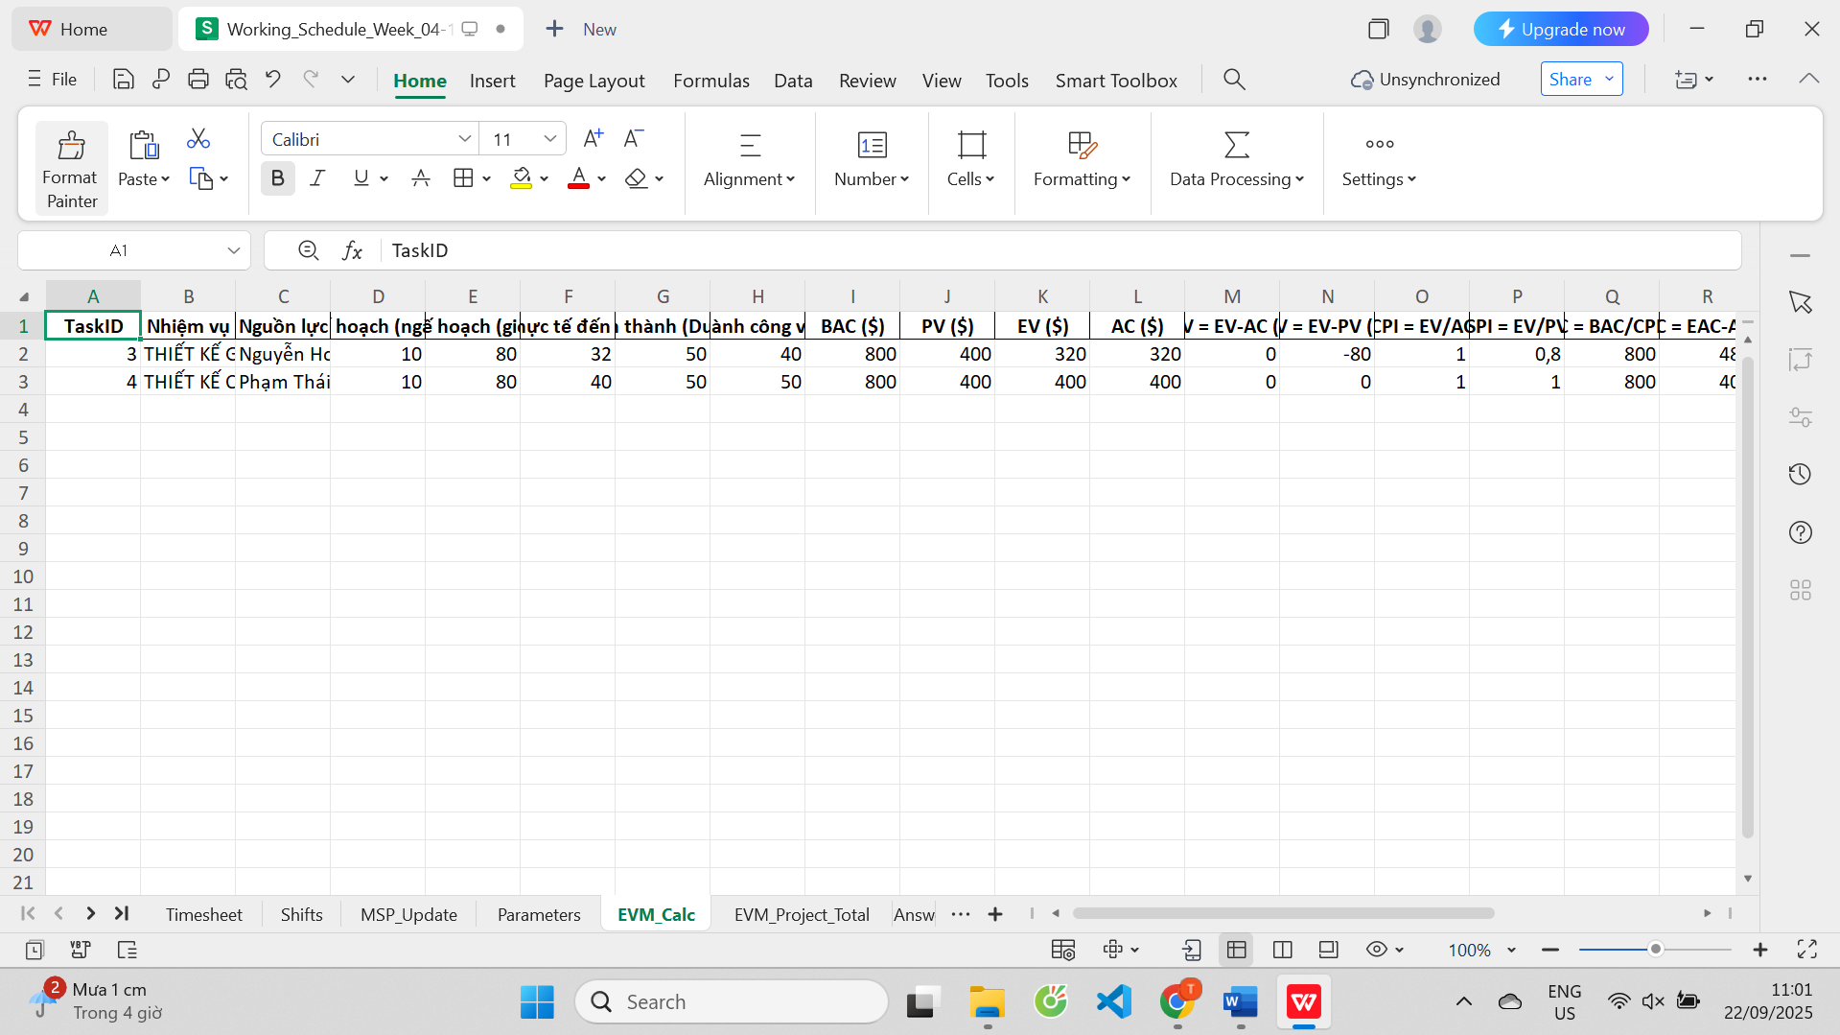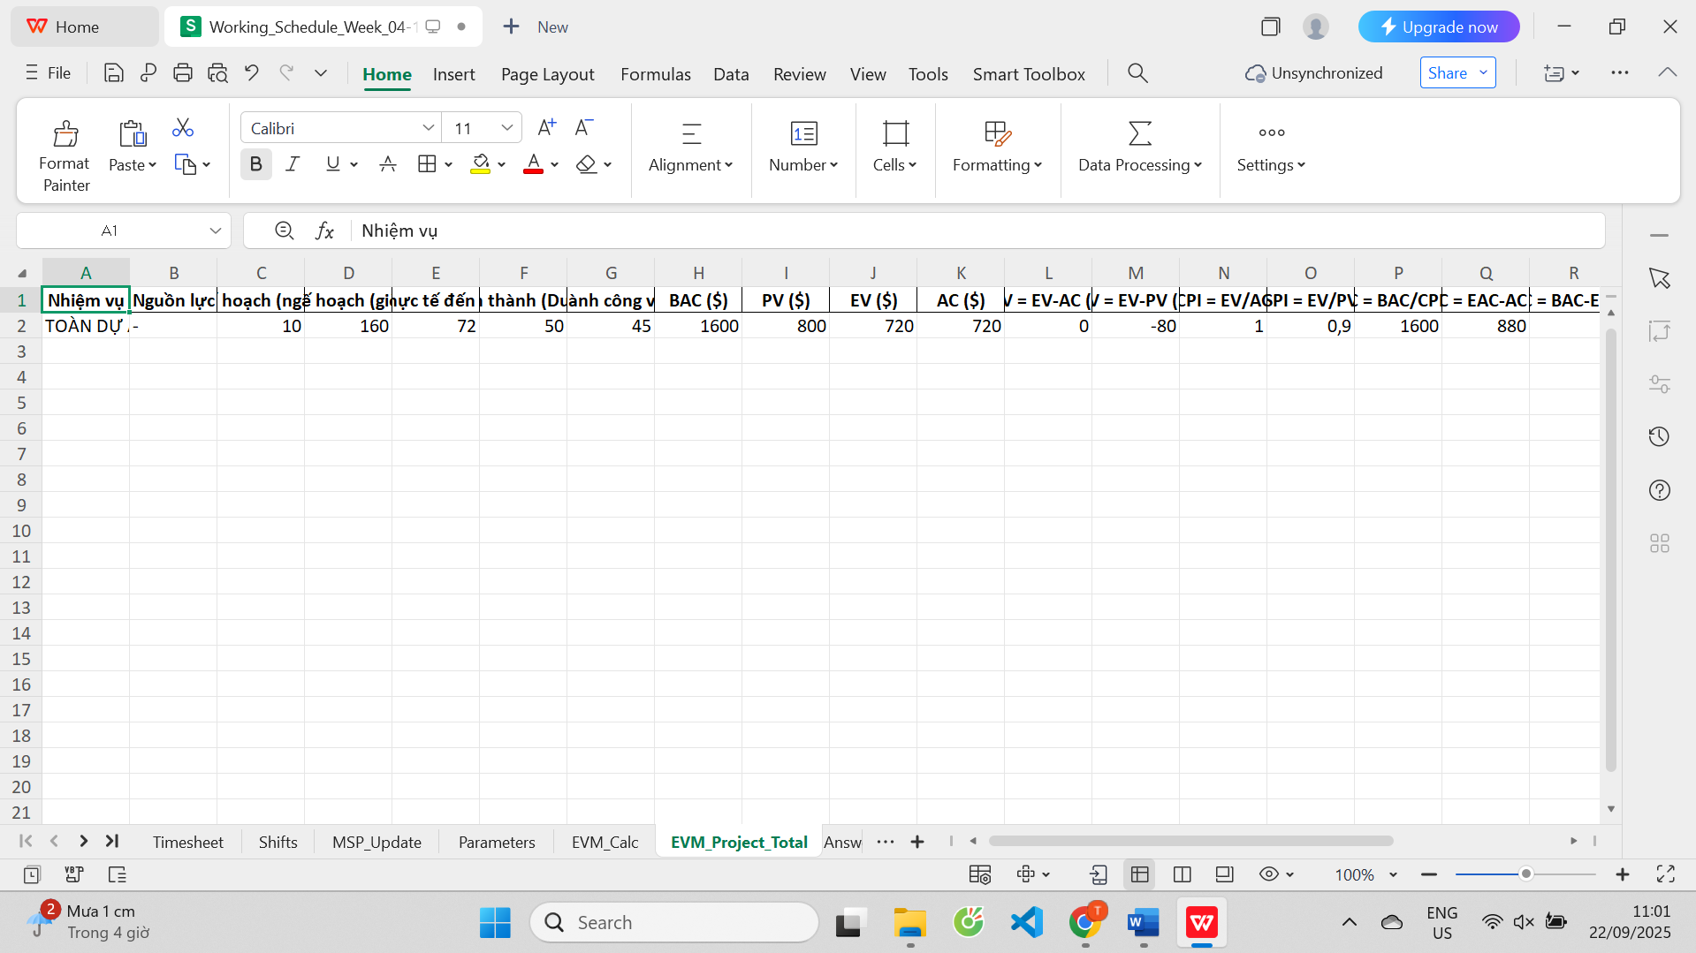
Biểu đồ %Complete vs %Work Complete:
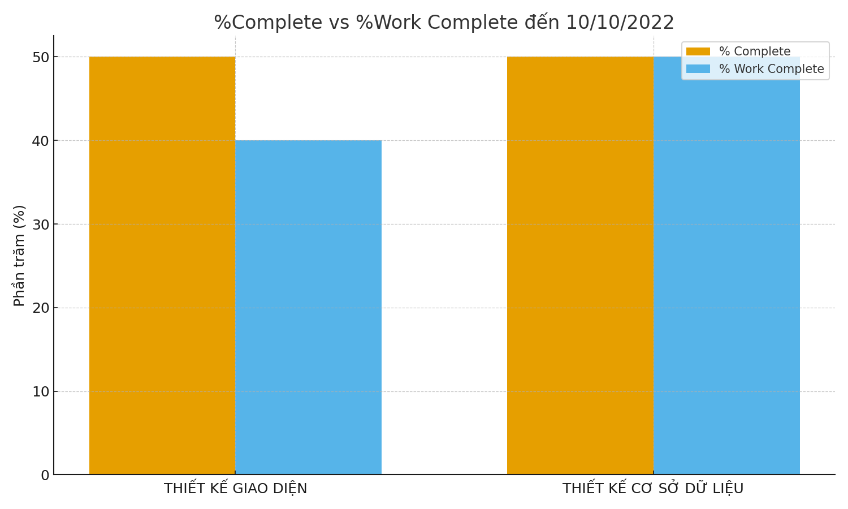
Biểu đồ CPI & SPI:
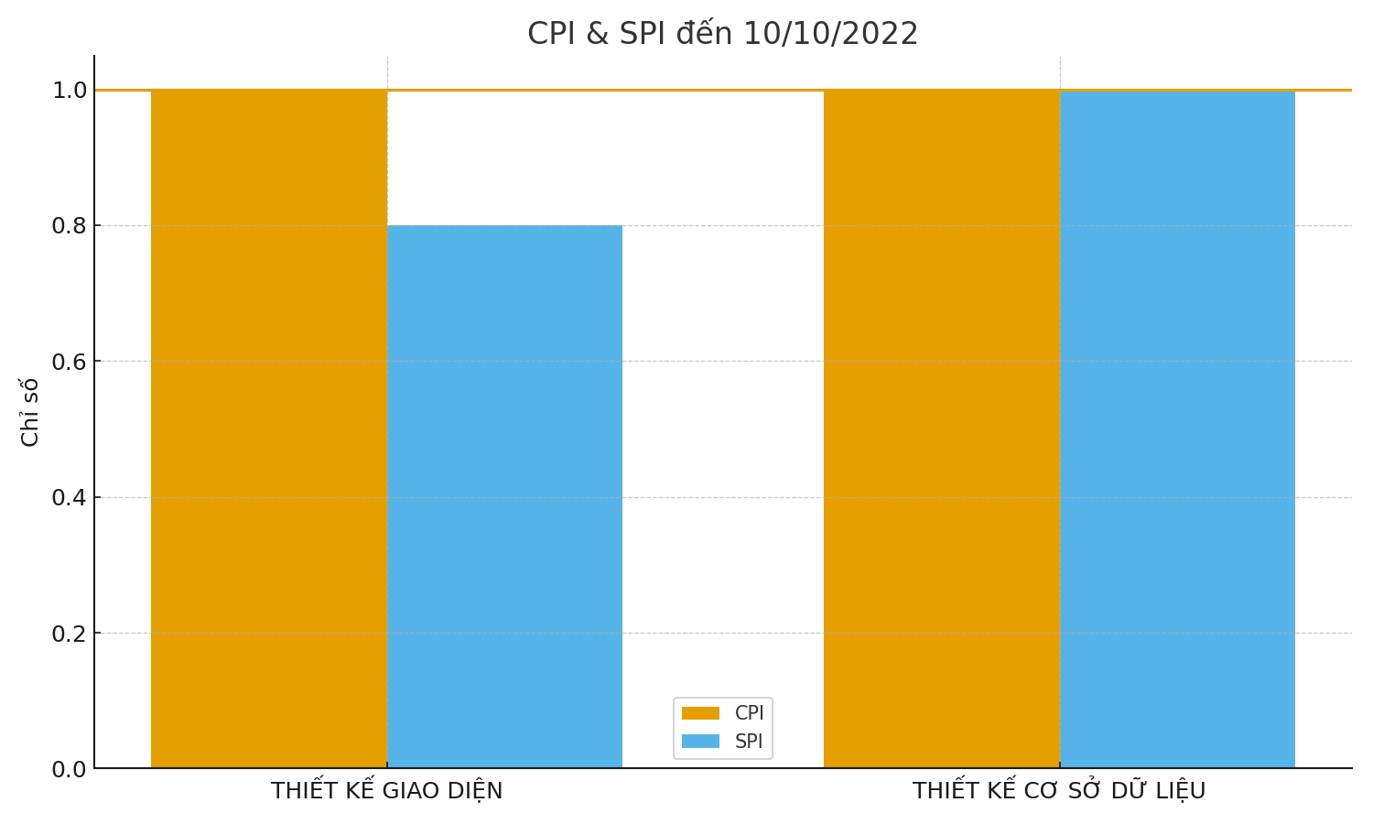

Câu 1: Tỷ lệ % hoàn thành cho các nhiệm vụ thiết kế giao diện người dùng và thiết
kế cơ sở dữ liệu? Giải thích tại sao lại có tỷ lệ % đó?
THIẾT KẾ GIAO DIỆN: 50.0% — vì đã làm 5/10 ngày làm việc đến 10/10.
THIẾT KẾ CƠ SỞ DỮ LIỆU: 50.0% — vì đã làm 5/10 ngày làm việc đến 10/10.

Câu 2: Tỷ lệ % hoàn thành công việc cho các nhiệm vụ thiết kế giao diện người
dùng và thiết kế cơ sở dữ liệu? Giải thích tại sao lại có tỷ lệ % đó?
THIẾT KẾ GIAO DIỆN: 40.0% — do Giờ thực tế/Khối lượng kế hoạch = 32/80.
THIẾT KẾ CƠ SỞ DỮ LIỆU: 50.0% — do Giờ thực tế/Khối lượng kế hoạch = 40/80.
Câu 3: Các nhiệm vụ thiết kế giao diện người dùng và thiết kế cơ sở dữ liệu chậm
tiến độ, đúng tiến độ hay vượt tiến độ? Vì sao?
THIẾT KẾ GIAO DIỆN: Chậm tiến độ — SPI=0.8, lệch 1.0 ngày (~10.0%).
THIẾT KẾ CƠ SỞ DỮ LIỆU: Đúng tiến độ — SPI=1.0, lệch 0.0 ngày (~0.0%).
Câu 4: Các nhiệm vụ thiết kế giao diện người dùng và thiết kế cơ sở dữ liệu đang
vượt ngân sách hay đúng ngân sách hay dưới mức ngân sách (dự toán)? Vì sao?
THIẾT KẾ GIAO DIỆN: Đúng ngân sách — CV=EV-AC=0.0$. (CPI=1.0).
THIẾT KẾ CƠ SỞ DỮ LIỆU: Đúng ngân sách — CV=EV-AC=0.0$. (CPI=1.0).
Câu 5: Xác định chi phí đường cơ sở (Baseline cost hay ngân sách khi hoàn thành
- BAC) cho dự án? Vì sao lại có giá trị đó?
Câu 6: Ta cần chi thêm bao nhiêu đô la để hoàn thành dự án? dự kiến sẽ vượt quá
ngân sách bao nhiêu đô la khi dự án hoàn thành? Công thức nào được sử dụng để ước
tính khi hoàn thành (EAC)?
EAC (giả thiết xu hướng chi phí hiện tại giữ nguyên): EAC = BAC / CPI.
Dự án: EAC = 1600.0$; ETC = 880.0$; VAC = 0.0$.
THIẾT KẾ GIAO DIỆN: EAC=800.0$; ETC=480.0$; VAC=0.0$.
THIẾT KẾ CƠ SỞ DỮ LIỆU: EAC=800.0$; ETC=400.0$; VAC=0.0$.
Câu 7: Nếu dự án trễ tiến độ, hãy cho biết dự án kéo dài thêm bao nhiêu ngày và tỷ
lệ % trễ tiến độ?
Dự án: chênh 0.5 ngày (~5.0%).
- THIẾT KẾ GIAO DIỆN: 1.0 ngày (~10.0%).
- THIẾT KẾ CƠ SỞ DỮ LIỆU: 0.0 ngày (~0.0%).
Câu 8: Xuất báo cáo các giá trị thu được ra tập tin định dạng Excel, sau đó sao chép
đồ thị và dữ liệu vào tập tin MSSV_S4E1.docx.

